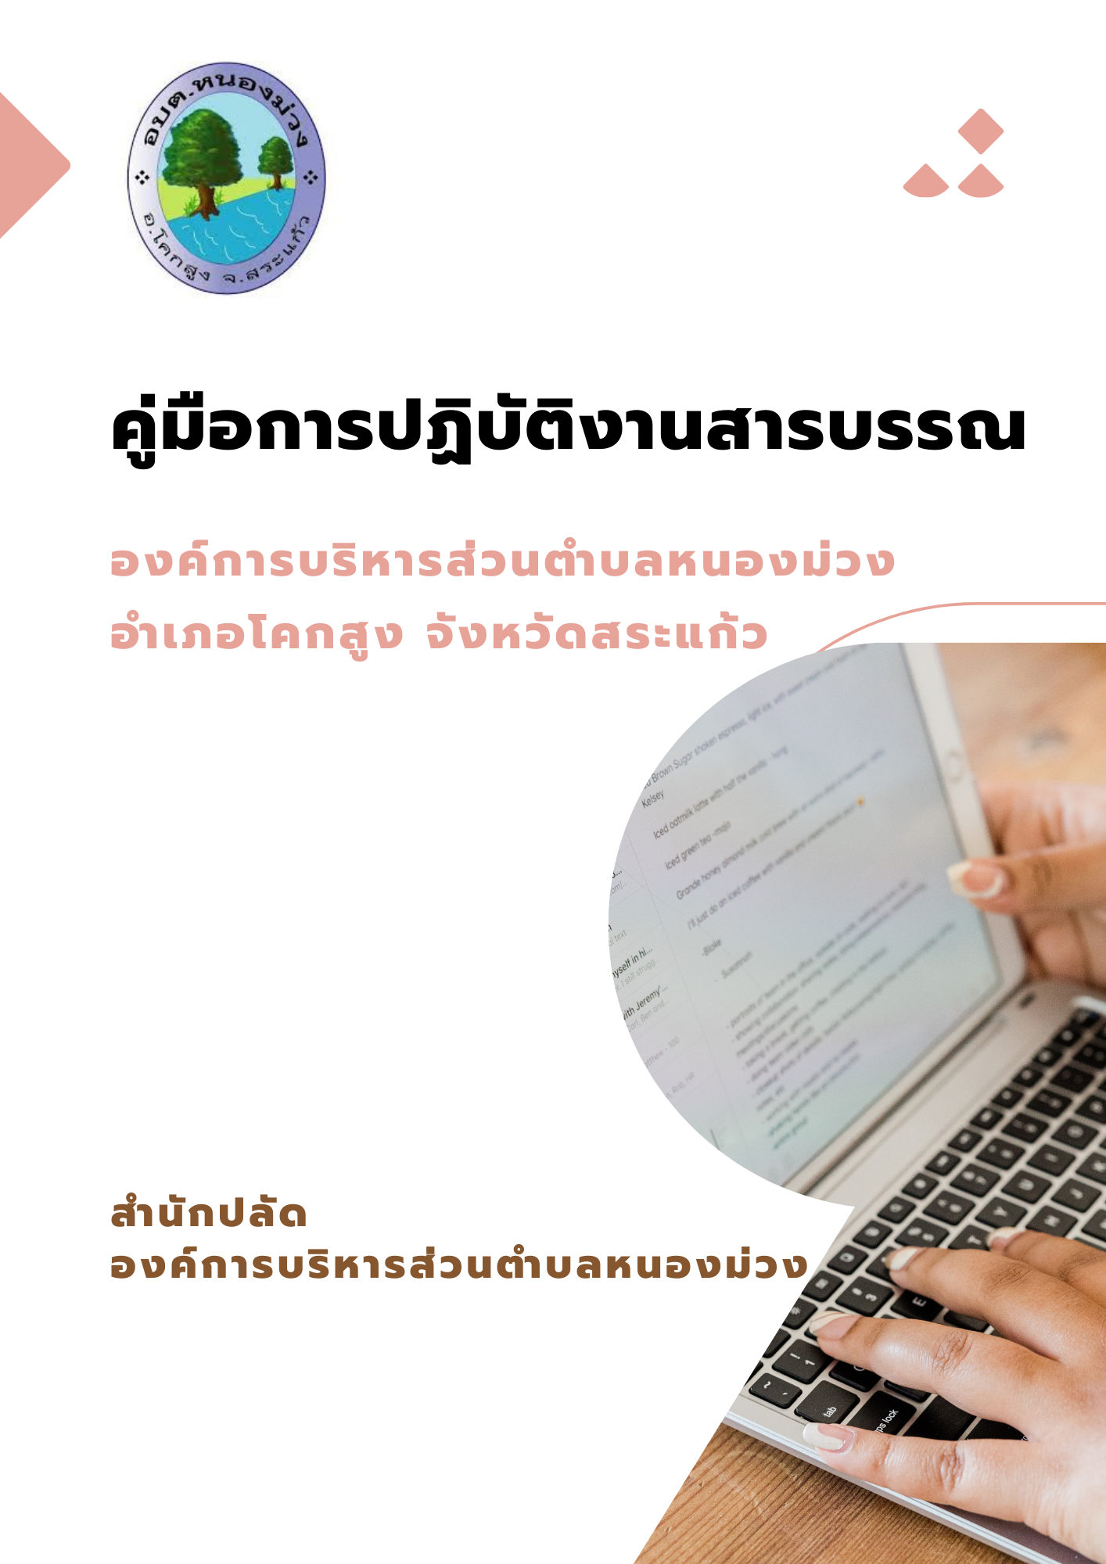

**คำนำ**

การจัดทำคู่มือการปฏิบัติงานสารบรรณ สำนักปลัดองค์การบริหารส่วนตำบลหนองม่วงนี้ งานธุรการจัดทำขึ้นเพื่อเป็นแนวทางการปฏิบัติงานสารบรรณให้เป็นมาตรฐานเดียวกัน สามารถนำไปอ้างอิงในการปฏิบัติงานได้ ซึ่งคู่มือการปฏิบัติงานฉบับนี้ได้รวบรวมความรู้เกี่ยวกับงานสารบรรณ วิธีการ ขั้นตอนในการปฏิบัติงานงานสารบรรณ การพิมพ์หนังสือราชการ และการเขียนรายงานการประชุม

งานธุรการสำนักปลัดองค์การบริหารส่วนตำบลหนองม่วง หวังเป็นอย่างยิ่งว่า คู่มือการปฏิบัติงานฉบับนี้ จะเป็นประโยชน์แก่ผู้ปฏิบัติงานและบุคคลอื่นที่สนใจ เพื่อก่อให้เกิดประสิทธิภาพ และประสิทธิผลในการปฏิบัติงาน สามารถบูรณาการความรู้ที่ได้รับจากการปฏิบัติงานจริง ลด ข้อผิดพลาดในกระบวนการดำเนินงานที่เกิดขึ้นในการปฏิบัติงาน และเป็นแนวทางในการพัฒนาระบบการดำเนินงานต่าง ๆ ต่อไป

นางสาวนิสา สุวรรณชาติ

เจ้าพนักงานธุรการ

สำนักปลัด อบต.หนองม่วง

**สารบัญ**

หน้า

บทที่ ๑ บทนำ

ความเป็นมาและความสำคัญ 1

วัตถุประสงค์ 1

ประโยชน์ที่คาดว่าจะได้รับ 1

ขอบเขตของคู่มือ 2

คำจำกัดความเบื้องต้น 2

บทที่ 2 บทบาทหน้าที่ความรับผิดชอบ

ลักษณะงานที่ปฏิบัติ 3

บทที่ 3 ความรู้เกี่ยวกับงานสารบรรณ

ความหมายของงานสารบรรณ 5

ความหมายของหนังสือราชการ 5

ชนิดของหนังสือ 5

ชั้นความเร็วของหนังสือ 5

การเก็บรักษา 6

ชั้นของหนังสือลับ 6

บทที่ 4 หลักเกณฑ์วิธีการปฏิบัติงาน

การรับส่งหนังสือ 7

การพิมพ์หนังสือราชการ 10

รายงานการประชุม 27

การพิมพ์ซองจดหมาย 33

บทที่ 5 ปัญหาอุปสรรคและข้อเสนอแนะ

ปัญหาอุปสรรค 38

ข้อเสนอแนะ 38

ภาคผนวก 39-42

**บทที่ ๑**

**บทนำ**

**1.ความเป็นมาและความสำคัญ**

งานสารบรรณ หมายถึง งานที่เกี่ยวกับการบริหารงานเอกสาร เริ่มตั้งแต่การสร้างหนังสือ การรับ – ส่ง การเก็บรักษาเอกสาร ซึ่งเป็นการกำหนดขั้นตอนขอบข่ายของงานสารบรรณในทางปฏิบัติเกี่ยวกับ การบริหารงานเอกสาร แต่ในทางปฏิบัติการบริหารงานเอกสารทั้งปวงจะเริ่มตั้งแต่การคิด อ่าน ร่าง เขียน แต่ง พิมพ์ จด จํา ทําสําเนา ส่งหรือสื่อข้อความ รับ บันทึก จดรายการประชุม สรุป ย่อเรื่อง เสนอ สั่งการ ตอบ ทํารหัส เก็บเข้าที่ค้นหา ติดตามและทําลาย ทั้งนี้ ต้องทําเป็นระบบที่ให้ความสะดวก รวดเร็ว ถูกต้อง และมีประสิทธิภาพเพื่อประหยัดเวลา แรงงานและค่าใช้จ่าย

งานสารบรรณเป็นงานที่เกี่ยวข้องกับการบริหารงานเอกสารของทางราชการเป็นศูนย์รวมข้อมูลข่าวสารต่างๆ ของหน่วยงาน อย่างไรก็ตาม สามารถสรุปความสำคัญ ได้ดังนี้

1. เป็นหลักฐานอ้างอิงในการปฏิบัติงาน

2. เป็นศูนย์รวมข้อมูลข่าวสารต่างๆ ของหน่วยงาน

3. เป็นเครื่องมือในการติดต่อสื่อสาร ทำความเข้าใจระหว่างหน่วยงานกับหน่วยงาน หน่วยงานกับบุคคล และบุคคลกับบุคคล

4. เป็นเครื่องมือเตือนความจำของหน่วยงาน

5. เป็นเครื่องมือในการบริหารงานหน่วยงานของหน่วยงานราชการให้มีประสิทธิภาพ

6.เป็นภาพลักษณ์ที่ดีของส่วนราชการ ทั้งหน่วยงานภายในประเทศและต่างประเทศ

7.เป็นสิ่งที่มีคุณค่า แสดงให้ทราบถึงความเจริญก้าวหน้าในการปฏิบัติงานเกี่ยวกับเอกสารต่างๆ เพื่อใช้ในการศึกษาค้นคว้าต่อไปในอนาคต

การปฏิบัติงานสารบรรณหรืองานเอกสารจะเกี่ยวกับหนังสือราชการ ทั้งกระบวนรับ -ส่งหนังสือ การร่าง พิมพ์โต้ตอบหนังสือราชการ การจัดทำรายงานการประชุม เพื่อให้ถูกต้องเป็นไปตามระเบียบและเป็นแนวทางการปฏิบัติงานสารบรรณให้เป็นมาตรฐานเดียวกัน สามารถนำไปอ้างอิงในการปฏิบัติงานได้ จึงต้องมีการจัดระบบงานเอกสารที่ดี เพื่อให้เกิดประสิทธิภาพและประสิทธิผลในการปฏิบัติงานขององค์กร ดังนั้น จึงได้จัดทำคู่มือการปฏิบัติงานสารบรรณ เพื่อใช้เป็นแนวปฏิบัติในการปฏิบัติงานเป็นมาตรฐานเดียวกัน ลด ข้อผิดพลาดในกระบวนการดำเนินงานที่เกิดขึ้นในการปฏิบัติงาน และเป็นแนวทางในการพัฒนาระบบการดำเนินงานต่าง ๆ ต่อไป

**๒. วัตถุประสงค์**

๒.๑ เพื่อเป็นแนวปฏิบัติในการปฏิบัติงานเป็นมาตรฐานเดียวกัน และมีประสิทธิภาพมากยิ่งขึ้น

๒.๒ เพื่อเป็นการพัฒนาบุคลากรในหน่วยงานด้านการปฏิบัติงานสารบรรณ

๒.๓ เพื่อให้บุคลากรในหน่วยงานสามารถปฏิบัติงานแทนกันได้

**๓. ประโยชน์ที่คาดว่าจะได้รับ**

๓.๑ การปฏิบัติงานมีมาตรฐานเดียวกัน และมีประสิทธิภาพมากยิ่งขึ้น

๓.๒ บุคลากรในหน่วยงานได้รับความรู้ในการปฏิบัติงานสารบรรณ

๓.๓ บุคลากรในหน่วยงานสามารถปฏิบัติงานแทนกันได้

**๔. ขอบเขตของคู่มือ**

2

การจัดทำคู่มือการปฏิบัติงานสารบรรณ ได้อธิบายถึงแนวทางการปฏิบัติงาน ด้านงานสารบรรณ เนื้อหาในคู่มือ จะนำเสนอแนวทางการปฏิบัติงาน ขั้นตอน วิธีการดำเนินงานสารบรรณ เพื่อให้ผู้บริหาร ปลัดอบต หัวหน้าสำนักปลัด และผู้ปฏิบัติงานทราบถึงหน้าที่และขั้นตอนการปฏิบัติงาน

**๕. คำจำกัดความเบื้องต้น**

คู่มือการปฏิบัติงาน หมายถึง เอกสารที่แนะนำเกี่ยวกับแนวทางการปฏิบัติงาน ขั้นตอน วิธีการดำเนินงานด้านงานสารบรรณของบุคลากร องค์การบริหารส่วนตำบลหนองม่วง

งานสารบรรณ หมายถึง งานที่เกี่ยวกับการบริหารงานเอกสาร เริ่มตั้งแต่การจัดทำ การรับ การส่ง การเก็บ รักษา การยืม จนถึงการทำลาย ระเบียบงานสารบรรณ หมายถึง ระเบียบสำนักนายกรัฐมนตรีว่าด้วย งานสารบรรณ พ.ศ. ๒๕๒๖ และที่แก้ไขเพิ่มเติม

**บทที่ 2**

**บทบาทหน้าที่ความรับผิดชอบ**

**ลักษณะงานที่ปฏิบัติ**

**1. ด้านการปฏิบัติการ**

1.1 ปฏิบัติงานธุรการ งานสารบรรณ งานบริหารทั่วไป ได้แก่ การรับ – ส่งหนังสือ การลงทะเบียนรับหนังสือ การร่างโต้ตอบหนังสือราชการ การบันทึกข้อมูล และการพิมพ์เอกสาร จดหมาย และหนังสือราชการต่างๆ การเตรียมการประชุม เป็นต้น เพื่อสนับสนุนให้งานต่างๆ ดำเนินไปด้วยความสะดวกเรียบร้อยตรงตามเป้าหมายมีหลักฐานตรวจสอบได้

1.2 จัดเก็บเอกสาร หนังสือราชการ หลักฐานหนังสือ ตามระเบียบวิธีปฏิบัติเพื่อ สะดวกต่อการค้นหา และเป็นหลักฐานทางราชการ

1.3 รวบรวมข้อมูล จัดเก็บข้อมูลสถิติ เช่น สมุดลงเวลาปฏิบัติราชการ รายชื่อพนักงาน ข้อมูลจำนวนบุคลากร เอกสารอื่น ๆ ที่เป็นหลักฐานตามระเบียบวิธีการปฏิบัติเพื่อสะดวกต่อการค้นหาสำหรับใช้เป็นหลักฐานตรวจสอบได้

1.4 ตรวจสอบ และสอบทานความถูกต้องของเอกสาร หนังสือ และจดหมายต่างๆ ที่เกี่ยวข้องกับการดำเนินงาน เพื่อให้แน่ใจว่าเอกสารทั้งหมดมีความถูกต้อง ครบถ้วน และปราศจากข้อผิดพลาด

1.5 จัดทำและแจกจ่าย ข้อมูล เอกสาร หลักฐาน หนังสือเวียน หรือระเบียบวิธีปฏิบัติ เพื่อแจ้งให้หน่วยงานต่างๆ ที่เกี่ยวข้องรับทราบ หรือดำเนินการต่างๆ ต่อไป

1.6 ดำเนินการเกี่ยวกับพัสดุครุภัณฑ์ และอาคารสถานที่ของหน่วยงาน เช่น การจัดเก็บรักษา การเบิกจ่ายพัสดุครุภัณฑ์ การจัดทำทะเบียนคุมพัสดุครุภัณฑ์ ยานพาหนะ การดูแลรักษายานพาหนะ และสถานที่ เพื่อให้การดำเนินงานด้านพัสดุครุภัณฑ์ และอาคารสถานที่เป็นไปอย่างถูกต้อง และมีความพร้อมใช้งานอยู่เสมอ

1.7 การรวบรวมรายงานผลการปฏิบัติงาน เช่น เอกสารตรวจรับรองมาตรฐาน (ธรรมาภิบาล) และเอกสารที่เกี่ยวข้องกับการตรวจ เพื่อนำไปใช้ปรับปรุงการปฏิบัติงาน

1.8 จัดเตรียมการประชุม บันทึกการประชุม และจัดทำรายงานการประชุมเพื่อให้การประชุมเป็นไปด้วยความเรียบร้อย และมีหลักฐานในการประชุม

1.9 จัดเตรียม และดำเนินการผลิตเอกสารต่างๆ ที่เกี่ยวข้องกับการประชุม การฝึกอบรมสัมมนา นิทรรศการ และโครงการต่างๆ เพื่อให้เอกสารที่ถูกต้อง ครบถ้วน และพร้อมใช้ในการดำเนินงานต่างๆ อย่างมีประสิทธิภาพ และตรงต่อเวลา

1.10 ปฏิบัติงานศูนย์ข้อมูลข่าวสาร เช่น จัดเตรียมเอกสารเพื่อเปิดเผย ตาม พระราชบัญญัติข้อมูลข่าวสารเพื่อให้ผู้ที่ต้องการข้อมูลรับทราบข้อมูลข่าวสาร

1.11 อำนวยความสะดวก ติดต่อ และประสานงานกับทุกส่วนงานของหน่วยงาน ในเรื่องการประชุม และการดำเนินงานต่างๆ ตามที่ได้รับมอบหมาย เพื่อให้การปฏิบัติงานเป็นไปตาม กำหนดเวลา และบรรลุวัตถุประสงค์

1.12 ศึกษา และติดตามเทคโนโลยีองค์ความรู้ใหม่ๆ กฎหมาย และระเบียบต่างๆ ที่เกี่ยวข้องกับงานสารบรรณ งานธุรการ งานบริหารทั่วไป งานการบริหารงานบุคคล งานพัสดุครุภัณฑ์ งานงบประมาณ งานประชาสัมพันธ์ และงานประชุม เพื่อนำมาประยุกต์ใช้ในการปฏิบัติงานได้อย่างมี ประสิทธิภาพสูงสุด

**2. ด้านการบริการ**

4

2.1 ให้คำปรึกษาและแนะนำในเบื้องต้นแก่บุคลากร ประชาชน ผู้ที่มาติดต่อ และ หน่วยงานต่างๆที่เกี่ยวข้อง เพื่อให้มีความรู้ความเข้าใจที่ถูกต้อง และสามารถนำไปปฏิบัติได้อย่างถูกต้อง

2.2 ติดต่อประสานงานกับบุคคลภายในหน่วยงานเดียวกันหรือหน่วยงานที่เกี่ยวข้อง เพื่อให้ การปฏิบัติงานเป็นไปด้วยความราบรื่น

2.3 ให้บริการข้อมูลแก่ผู้มาติดต่อราชการ เพื่อให้ได้รับข้อมูลที่จะนำไปใช้ประโยชน์ได้ ต่อไป

2.4 ผลิตเอกสารต่างๆ เพื่อสนับสนุนการปฏิบัติงานตามภารกิจของหน่วยงาน และ ปฏิบัติหน้าที่อื่นที่เกี่ยวข้องตามที่ได้รับมอบหมาย

**บทที่ 3**

**ความรู้เกี่ยวกับงานสารบรรณ**

**1.ความหมายของงานสารบรรณ**

ตามระเบียบสํานักนายกรัฐมนตรีว่าด้วยงานสารบรรณ พ.ศ. 2526 ข้อ 6 ให้ความหมายของ คําว่า “งานสารบรรณ” หมายถึง งานที่เกี่ยวกับการบริหารงานเอกสาร เริ่มตั้งแต่การจัดทำ การรับ – การส่ง การ เก็บรักษา การยืม การทำลาย ซึ่งเป็นการกำหนดขั้นตอนขอบข่ายของงานธุรการ ในทางปฏิบัติเกี่ยวกับการ บริหารงานเอกสาร เริ่มตั้งแต่การคิด อ่าน ร่าง เขียน แต่ง พิมพ์ จด จำ ทำสำเนา ส่งหรือสื่อข้อความ รับ บันทึก จด รายงานการประชุม สรุป ย่อเรื่อง เสนอ สั่งการ ตอบ ทำรหัส เก็บเข้าที่ ค้นหา ติดตามและทำลาย ต้องเป็นระบบที่ ให้ความสะดวก รวดเร็ว ถูกต้อง และมีประสิทธิภาพ

**2.ความหมายของหนังสือราชการ**

หนังสือราชการ คือ เอกสารที่เป็นหลักฐานในราชการ ได้แก่

1. หนังสือที่มีไปมาระหว่างส่วนราชการ

2. หนังสือที่ส่วนราชการมีไปถึงหน่วยงานอื่นใดซึ่งมิใช่ส่วนราชการ หรือที่มีไปถึงบุคคลภายนอก

3. หนังสือที่หน่วยงานอื่นใดซึ่งมิใช่ส่วนราชการ หรือที่บุคคลภายนอกมีมาถึงส่วนราชการ

4. เอกสารที่ทางราชการจัดทำขึ้นเพื่อเป็นหลักฐานในราชการ

5. เอกสารที่ทางราชการจัดทำขึ้นตามกฎหมาย ระเบียบ หรือข้อบังคับ

**3.ชนิดของหนังสือ**

ชนิดของหนังสือ มี 6 ชนิด คือ

1. หนังสือภายนอก คือ หนังสือติดต่อระหว่างส่วนราชการหรือติดต่อหน่วยงานอื่นเป็นแบบพิธีโดยใช้กระดาษตราครุฑ

2. หนังสือภายใน คือ หนังสือติดต่อราชการที่มีพิธีน้อยกว่าหนังสือภายนอก ใช้กระดาษบันทึกข้อความ

3. หนังสือประทับตรา คือ หนังสือประทับตราแทนการลงชื่อของหัวหน้าส่วนราชการระดับกรมขึ้นไป

4. หนังสือสั่งการ มี 3 ชนิด ได้แก่ คำสั่ง ระเบียบ ข้อบังคับ

5. หนังสือประชาสัมพันธ์ ได้แก่ ประกาศ แถลงการณ์ ข่าว

6. หนังสือที่เจ้าหน้าที่จัดทำขึ้นเพื่อเป็นหลักฐานทางราชการ เช่น หนังสือรับรองรายงานการประชุม บันทึก และหนังสืออื่น

**4. ชั้นความเร็วของหนังสือ**

หนังสือที่ต้องปฏิบัติให้เร็วกว่าปกติ เป็นหนังสือที่ต้องจัดส่งและดำเนินการทางสารบรรณ ด้วยความรวดเร็วเป็นพิเศษ แบ่งเป็น ๓ ประเภท คือ

1. **ด่วนที่สุด** ให้เจ้าหน้าที่ปฏิบัติในทันทีที่ได้รับหนังสือนั้น

2. **ด่วนมาก** ให้เจ้าหน้าที่ปฏิบัติโดยเร็ว

3. **ด่วน** ให้เจ้าหน้าที่ปฏิบัติเร็วกว่าปกติเท่าที่จะทำได้

**5.การเก็บรักษา**

6

การเก็บหนังสือแบ่งออกเป็น การเก็บระหว่างปฏิบัติ การเก็บเมื่อปฏิบัติเสร็จแล้ว และการเก็บไว้เพื่อใช้ในการตรวจสอบ ดังนี้

1.การเก็บระหว่างปฏิบัติ คือ การเก็บหนังสือที่ปฏิบัติยังไม่เสร็จให้อยู่ในความรับผิดชอบของเจ้าของเรื่องโดยให้กำหนดวิธีการเก็บให้เหมาะสมตามขั้นตอนของการปฏิบัติงาน

2.การเก็บเมื่อปฏิบัติเสร็จแล้ว คือ การเก็บหนังสือที่ปฏิบัติเสร็จเรียบร้อยแล้วและไม่มีอะไรที่จะต้องปฏิบัติต่อไปอีก

3.การเก็บไว้เพื่อใช้ในการตรวจสอบ คือ การเก็บหนังสือที่ปฏิบัติเสร็จเรียบร้อยแล้ว แต่จำเป็นจะต้องใช้ในการตรวจสอบเป็นประจำ ไม่สะดวกในการส่งไปเก็บยังหน่วยเก็บของส่วนราชการ ให้เจ้าของเรื่องเก็บเป็นเอกเทศ โดยแต่งตั้งเจ้าหน้าที่ขึ้นรับผิดชอบก็ได้เมื่อหมดความจำเป็นที่จะต้องใช้ในการตรวจสอบแล้ว ให้จัดส่งหนังสือนั้นไปยังหน่วยเก็บของส่วนราชการ

**6 ชั้นของหนังสือลับ**

1. ลับที่สุด (TOP SECRET) หมายถึง ข้อมูลข่าวสารลับซึ่งหากเปิดเผยทั้งหมดหรือเพียงบางส่วนจะก่อให้เกิดความเสียหายแก่ประโยชน์แห่งรัฐอย่างร้ายแรงที่สุด

2. ลับมาก (SECRET) หมายถึง ข้อมูลข่าวสารลับซึ่งหากเปิดเผยทั้งหมดหรือเพียงบางส่วนจะก่อให้เกิดความเสียหายแก่ประโยชน์แห่งรัฐอย่างร้ายแรง

3. ลับ (CONFIDENTIAL) หมายถึง ข้อมูลข่าวสารลับซึ่งหากเปิดเผยทั้งหมดหรือเพียงบางส่วนจะก่อให้เกิดความเสียหายแก่ประโยชน์แห่งรัฐ

**บทที่ 4**

**หลักเกณฑ์วิธีการปฏิบัติงาน**

คู่มือการปฏิบัติงานธุรการ ด้านงานสารบรรณ สำนักปลัดองค์การบริหารส่วนตำบลหนองม่วง มีหลักเกณฑ์วิธีการปฏิบัติงาน ดังนี้

**1.การรับ-ส่งหนังสือ**

**การรับหนังสือ มีขั้นตอนดังนี้**

1. รับหนังสือราชการจากภายใน ภายนอก และระบบสารบรรณอิเล็กทรอนิกส์

2. เปิดซองและตรวจสอบความเรียบร้อยของเอกสาร หากไม่ถูกต้องให้ติดต่อส่วนราชการเจ้าของเรื่อง หรือหน่วยงานที่ออกหนังสือเพื่อดำเนินการให้ถูกต้อง หรือบันทึกข้อบกพร่องไว้เป็นหลักฐาน

3. คัดแยกลำดับความสำคัญและความเร่งด่วนของหนังสือ

4. ประทับตรารับที่มุมบนด้านขวาของหนังสือ โดยกรอกรายละเอียดดังนี้

1) เลขรับ ให้ลงเลขที่รับตามเลขที่รับในทะเบียน

2) วันที่ ให้ลงวัน เดือน ปีที่รับหนังสือ

3) เวลา ให้ลงเวลาที่รับหนังสือ

**องค์การบริหารส่วนตำบลหนองม่วง**

**เลขรับ.............................................**

**วันที่................................................**

**เวลา...............................................**

ภาพที่ 1 แบบตรารับหนังสือ

ลงทะเบียนรับหนังสือในทะเบียนหนังสือรับ โดยกรอกรายละเอียดดังนี้

1) ทะเบียนหนังสือรับ วันที่ เดือน พ.ศ. ให้ลงวัน เดือน ปีที่ลงทะเบียน

2) เลขทะเบียนรับ ให้ลงเลขลำดับของทะเบียนหนังสือรับเรียงลำดับติดต่อกันไปตลอดปีปฏิทิน เลขทะเบียนของหนังสือรับจะต้องตรงกับเลขที่ในตรารับหนังสือ

๓) ที่ ให้ลงเลขที่ของหนังสือที่รับเข้ามา

4) ลงวันที่ ให้ลงวัน เดือน ปีของหนังสือที่รับเข้ามา

5) จาก ให้ลงตำแหน่งเจ้าของหนังสือ หรือชื่อส่วนราชการ หรือชื่อบุคคลในกรณีที่ไม่มีตำแหน่ง

6) ถึง ให้ลงตำแหน่งของผู้ที่หนังสือนั้นมีถึง หรือชื่อส่วนราชการ หรือชื่อบุคคล ในกรณีที่ไม่มีตำแหน่ง

7) เรื่อง ให้ลงชื่อเรื่องของหนังสือฉบับนั้น ในกรณีที่ไม่มีชื่อเรื่อง ให้ลงสรุปเรื่องย่อ

8) การปฏิบัติ ให้บันทึกการปฏิบัติเกี่ยวกับหนังสือฉบับนั้น

9) หมายเหตุ ให้บันทึกข้อความอื่นใด (ถ้ามี)

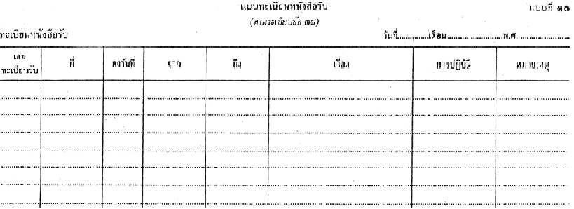

8

ภาพที่ 2 แบบทะเบียนหนังสือรับ

5. เสนอหัวหน้าหน่วยงาน เพื่อพิจารณาให้ความเห็น

การเสนอหนังสือ ให้เสนอไปตามสายการปฏิบัติงาน โดยเสนอหัวหน้าสำนักปลัด / ปลัดองค์การบริหารส่วนตำบล/นายกองค์การบริหารส่วนตำบลหนองม่วง ตามลำดับชั้นบังคับบัญชา ยกเว้นกรณีดังต่อไปนี้

1) เรื่องที่มีการกำหนดชั้นความเร็วหรือเฉพาะเจาะจงถึงบุคคล ให้เสนอโดยตรงได้ แต่ต้องรายงานให้ผู้บังคับบัญชาทราบด้วย

๒)เรื่องที่มีกฎหมาย กฎ ข้อบังคับ ระเบียบ กำหนดไว้โดยเฉพาะ เช่น เรื่องร้องเรียน การกล่าวหาหรืออุทธรณ์คำสั่งต่อผู้บังคับบัญชาชั้นเหนือขึ้นไป

6. งานธุรการดำเนินการตามคำวินิจฉัยสั่งการของหัวหน้าหน่วยงาน

๗. งานธุรการ คัดแยกและจัดส่งเอกสารผ่านให้หน่วยงานที่เกี่ยวข้องดำเนินการพร้อมลงลายมือชื่อผู้รับเรื่องไว้เป็นหลักฐาน

๘. จัดเก็บหนังสือต้นฉบับเข้าแฟ้มเอกสารของหน่วยงานตามประเภท หัวข้อเรื่องโดยเรียงตามปีปฏิทิน

๙. สิ้นสุดการดำเนินงาน “รับหนังสือ”

**การส่งหนังสือ**

หนังสือส่ง คือ หนังสือที่ส่งออกไปภายนอก ให้ปฏิบัติตามที่กำหนดไว้ โดยให้เจ้าของเรื่องตรวจความเรียบร้อยของหนังสือ รวมทั้งเอกสารที่จะส่งไปด้วยให้ครบถ้วน แล้วส่งเรื่องให้ผู้ปฏิบัติงาน สารบรรณกลางเพื่อส่งหนังสือออกไปภายนอก โดยสำเนาคู่ฉบับเก็บไว้ที่ ต้นเรื่อง ๑ ฉบับ

**หนังสือส่ง มีขั้นตอนดังนี้**

1. ให้เจ้าของเรื่องตรวจความเรียบร้อยของหนังสือ รวมทั้งสิ่งที่จะส่งไปด้วยให้ครบถ้วน แล้วส่งเรื่องให้เจ้าหน้าที่ของหน่วยงานสารบรรณกลางเพื่อส่งออก

2. เมื่อเจ้าหน้าที่ของหน่วยงานสารบรรณกลางได้รับเรื่องแล้วให้ดำเนินการลงทะเบียนส่งหนังสือในทะเบียนหนังสือส่ง

ลงทะเบียนส่งหนังสือในทะเบียนหนังสือส่งโดยกรอกรายละเอียดดังนี้

9

๑) ทะเบียนหนังสือส่ง วันที่ เดือน พ.ศ. ให้ลงวัน เดือน ปีที่ลงทะเบียน

๒) เลขทะเบียนส่ง ให้ลงเลขลำดับของทะเบียนหนังสือส่งเรียงลำดับติดต่อกันไปตลอดปีปฏิทิน

๓) ที่ ให้ลงรหัสตัวพยัญชนะ และเลขประจำ ของส่วนราชการเจ้าของเรื่องในหนังสือที่จะส่งออก ถ้าไม่มีที่ดังกล่าว ช่องนี้จะว่าง

๔) ลงวันที่ ให้ลงวัน เดือน ปีที่จะส่งหนังสือนั้นออก

๕) จาก ให้ลงตำแหน่งเจ้าของหนังสือ หรือชื่อส่วนราชการหรือชื่อบุคคลในกรณีที่ไม่มีตำแหน่ง

๖) ถึง ให้ลงตำแหน่งของผู้ที่หนังสือนั้นมีถึง หรือชื่อส่วนราชการ หรือชื่อบุคคลในกรณีที่ไม่มีตำแหน่ง

๗) เรื่อง ให้ลงชื่อเรื่องของหนังสือฉบับนั้น ในกรณีที่ไม่มีชื่อเรื่องให้ลงสรุปเรื่องย่อ

๘) การปฏิบัติ ให้บันทึกการปฏิบัติเกี่ยวกับหนังสือฉบับนั้น

๙) หมายเหตุ ให้บันทึกข้อความอื่นใด (ถ้ามี)

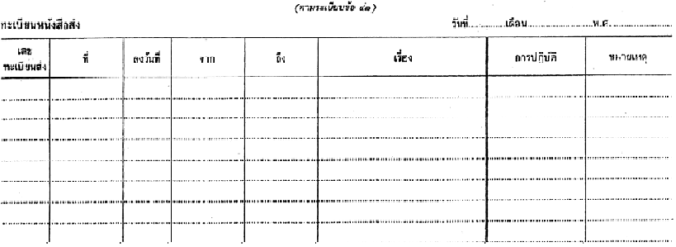

ภาพที่ 3 แบบทะเบียนหนังสือส่ง

3. ลงเลขที่ และวัน เดือน ปีในหนังสือที่จะส่งออกทั้งในต้นฉบับ และสำเนาคู่ฉบับให้ตรงกับเลขทะเบียนส่ง และวัน เดือน ปีในทะเบียนหนังสือส่ง

4. ก่อนบรรจุซอง ต้องตรวจความเรียบร้อยของหนังสือตลอดจนสิ่งที่ส่งไปด้วยอีกครั้งหนึ่ง

5. ดำเนินการจัดส่งหนังสือให้หน่วยงานภายนอก โดยบันทึกลงสมุดส่งเอกสารและนำไปแจกจ่าย

6. สิ้นสุดการดำเนินการ “ส่งหนังสือ”

**2. การพิมพ์หนังสือราชการ**

10

การพิมพ์หนังสือราชการภาษาไทย การจัดทำกระดาษตราครุฑ และกระดาษบันทึกข้อความ โดยใช้โปรแกรมการพิมพ์ในเครื่องคอมพิวเตอร์ให้จัดทำให้ถูกต้องตามแบบของกระดาษตราครุฑ และแบบของกระดาษบันทึกข้อความ ตามระเบียบสำนักนายกรัฐมนตรีว่าด้วยงานสารบรรณ พ.ศ. ๒๕๒๖ แก้ไขเพิ่มเติม

**การตั้งค่าในโปรแกรมการพิมพ์**

๑. การตั้งระยะขอบหน้ากระดาษ ขอบซ้าย ๓ เซนติเมตร ขอบขวา ๒ เชนติเมตร ขอบบน ๒.๕ เซนติเมตร และขอบล่างประมาณ ๒ เซนติเมตร

2. การตั้งระยะบรรทัด ให้ใช้คำระยะบรรทัดปกติ คือ ๑ เท่า หรือ Single

๓. การกั้นค่าไม้บรรทัดระยะการพิมพ์ อยู่ระหว่าง 0-๑๖ เซนติเมตร

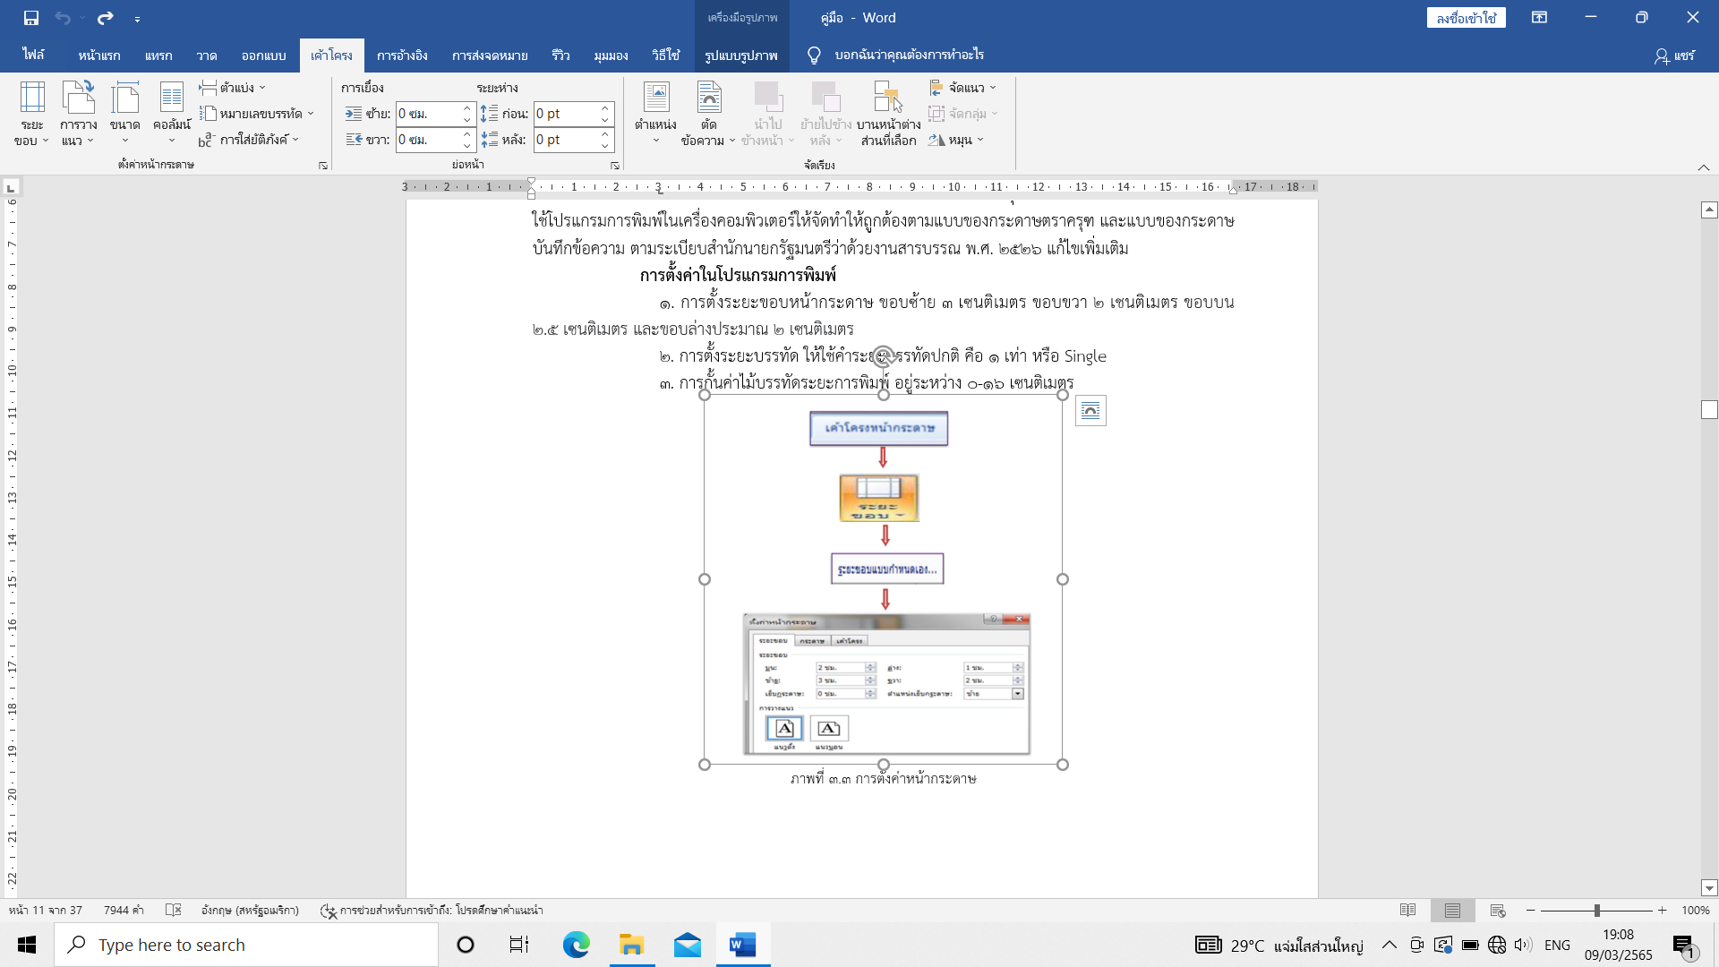



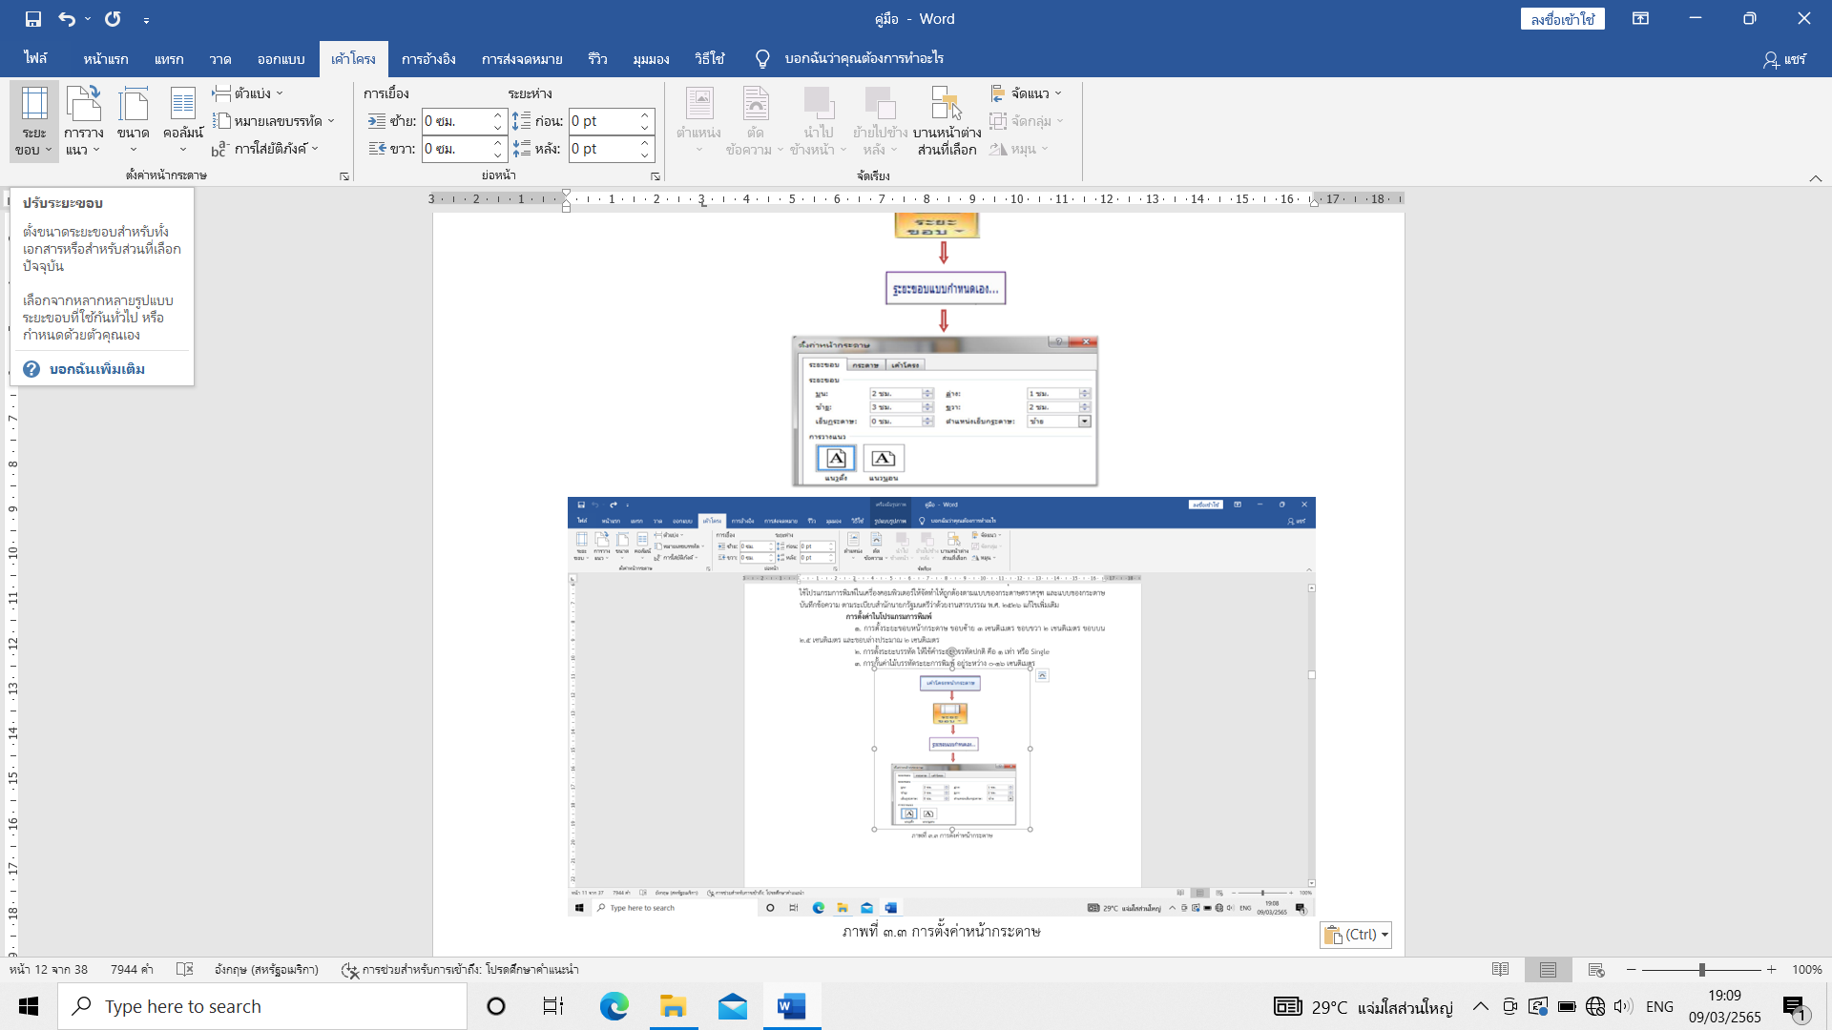



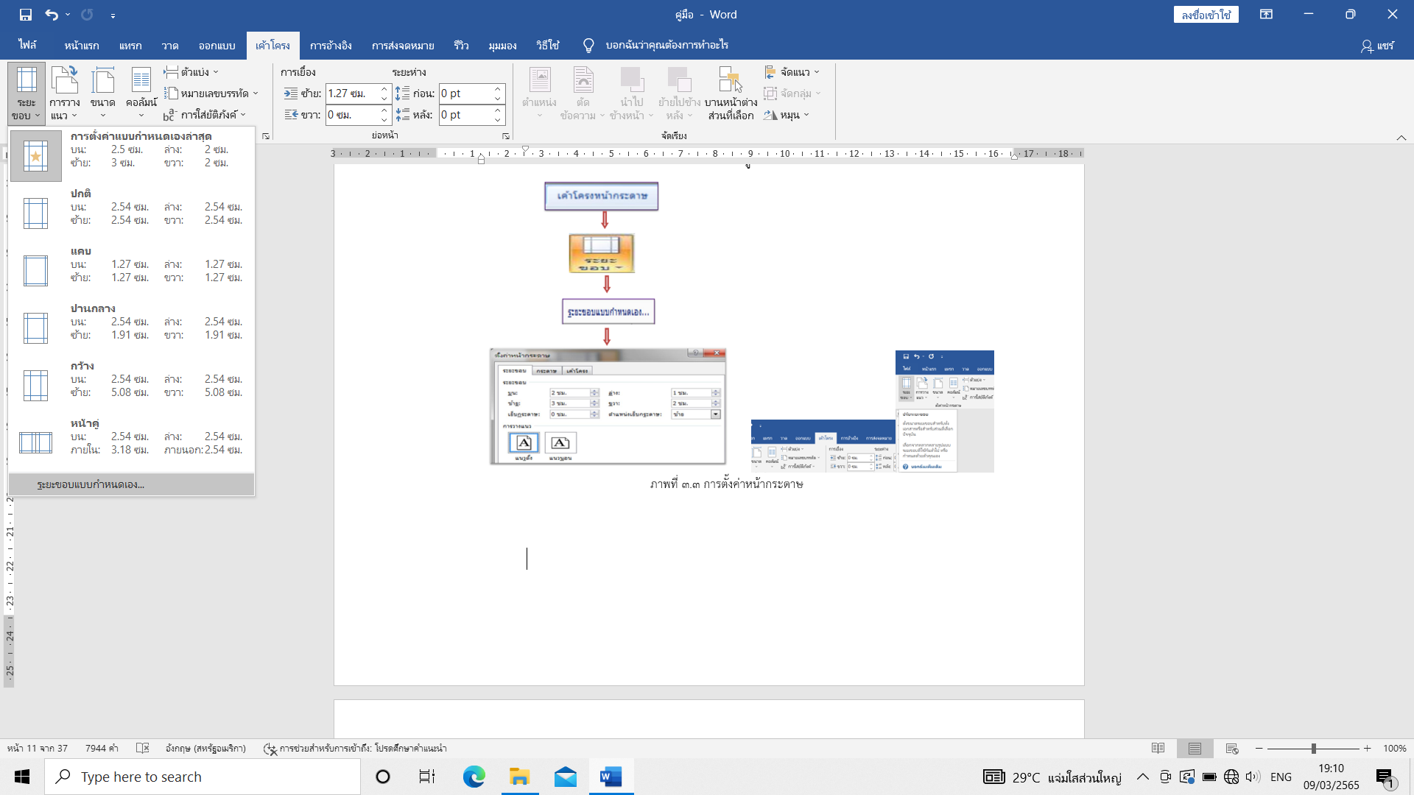



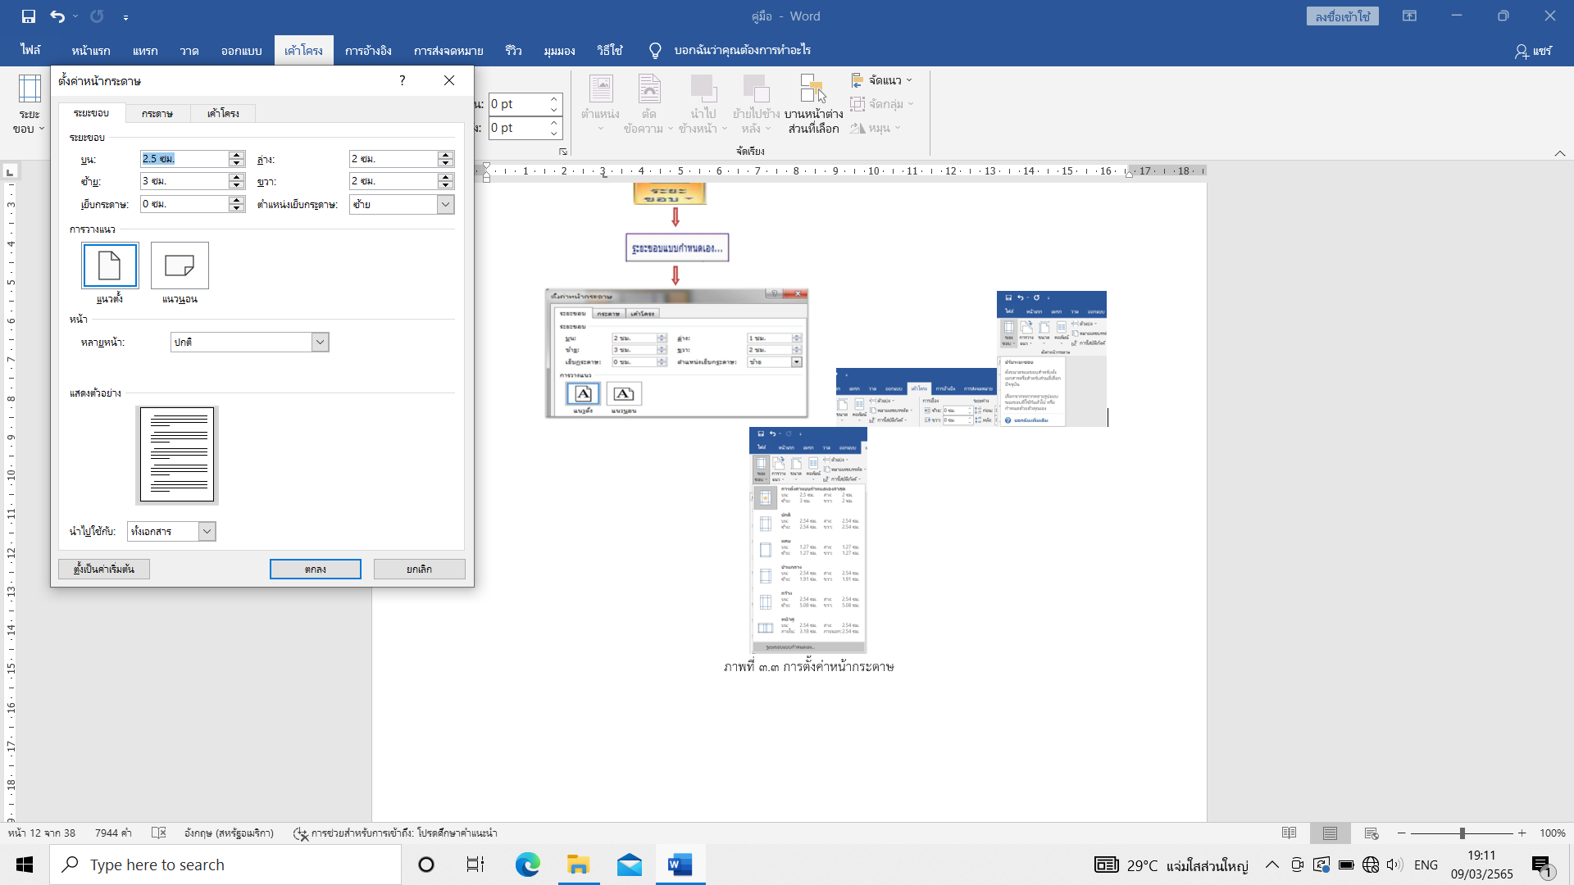

ภาพที่ 4 การตั้งค่าหน้ากระดาษ

**ขนาดตราครุฑ**

11

1. ตราครุฑสูง ๓ เชนติเมตร ใช้สำหรับการจัดทำกระดาษตราครุฑ และตราครุฑสูง ๑.๕ เซนติเมตร ใช้สำหรับการจัดทำกระดาษบันทึกข้อความ (จัดวางกึ่งกลางหน้ากระดาษ) ใช้สำหรับหนังสือภายนอก, หนังสือประทับตรา, หนังสือสั่งการที่เป็นคำสั่ง ระเบียบ และข้อบังคับ, หนังสือประชาสัมพันธ์ที่เป็นประกาศ แถลงการณ์ และหนังสือที่เจ้าหน้าที่ทำขึ้น หรือรับไว้เป็นหลักฐานในราชการที่เป็นหนังสือรับรอง

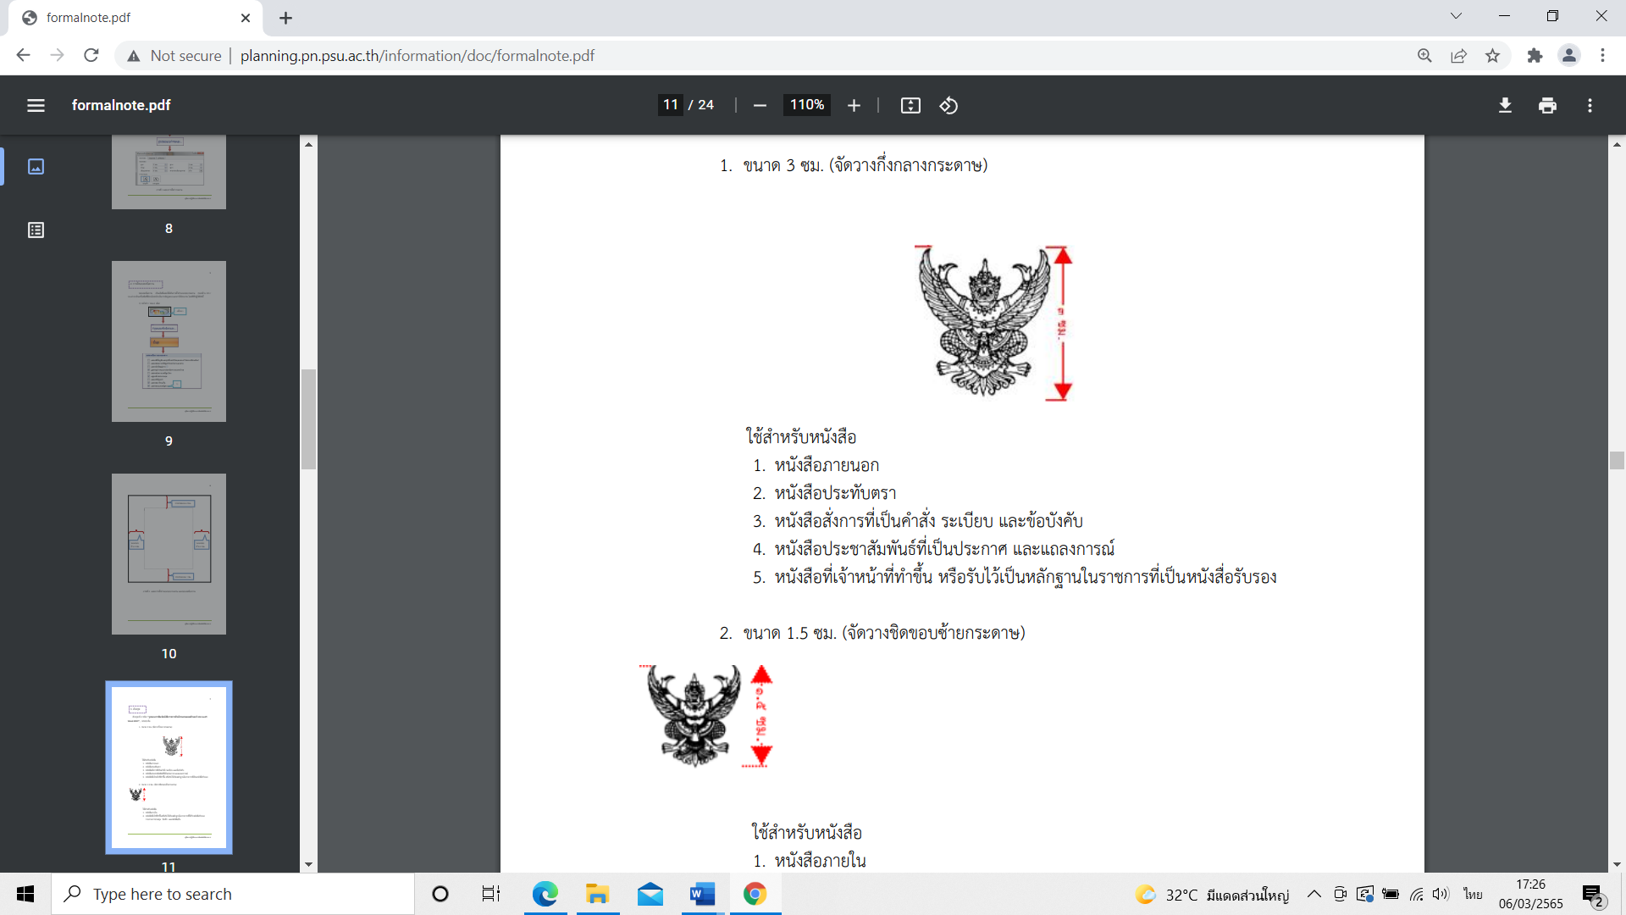

ภาพที่ 5 ตราครุฑสูง ๓ เชนติเมตร

2. ตราครุฑสูง 1.5 เชนติเมตร การวางครุฑ ให้ว่างห่างจากขอบกระดาษบนประมาณ ๑.๕ เชนติเมตร (จัดวางชิดขอบซ้ายกระดาษ) ใช้สำหรับ หนังสือภายใน บันทึกข้อความ

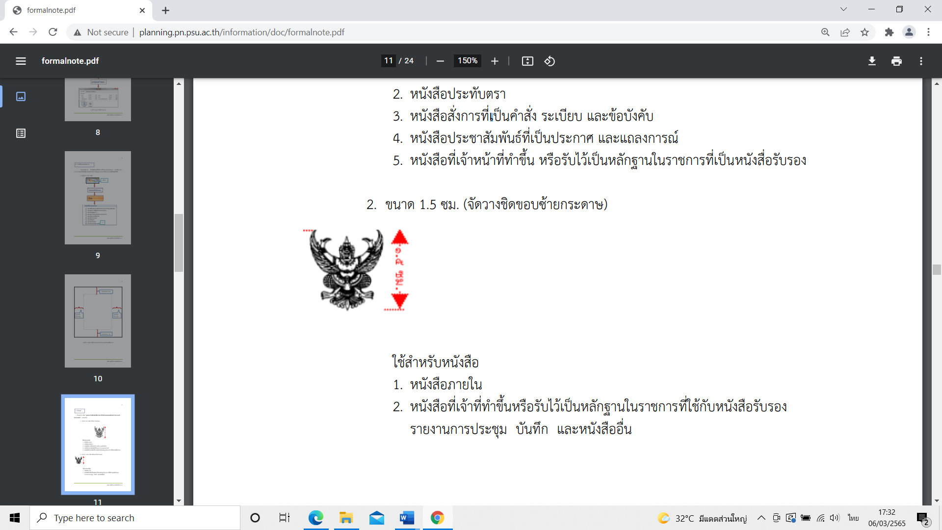

ภาพที่ 6 ตราครุฑสูง 1.5 เชนติเมตร

**2.1 หนังสือภายนอก**

หนังสือภายนอก

๑. การพิมพ์เรื่อง คำขึ้นต้น อ้างถึง สิ่งที่ส่งมาด้วย ให้มีระยะบรรทัดระหว่างกันเท่ากับระยะบรรทัดปกติ และเพิ่มค่าก่อนหน้าอีก ๖ พอยท์

2. การพิมพ์ข้อความภาคเหตุ ภาคความประสงค์ และภาคสรุป ให้มีระยะบรรทัดระหว่างข้อความแต่ละภาคห่างเท่ากับระยะบรรทัดปกติ และเพิ่มคำก่อนหน้าอีก ๖ พอยท์

๓. การย่อหน้าข้อความภาคเหตุ ภาคความประสงค์ และภาคสรุป ให้มีระยะย่อหน้าตาม ค่าไม้บรรทัดระยะการพิมพ์ เท่ากับ ๒.๕ เซนติเมตร

๔. การพิมพ์คำลงท้าย ให้มีระยะบรรทัดห่างจากบรรทัดสุดท้ายภาคสรุปเท่ากับระยะบรรทัดปกติ และเพิ่มค่าก่อนหน้าอีก ๑๒ พอยท์

๕. การพิมพ์ชื่อเต็มของเจ้าของหนังสือ ให้เว้นบรรทัดการพิมพ์ ๓ บรรทัด (๔ Enter) จาก คำลงท้าย

๖. การพิมพ์ชื่อส่วนราชการเจ้าของเรื่อง ให้เว้นบรรทัดการพิมพ์ ๓ บรรทัด จากตำแหน่งของเจ้าของหนังสือ (๔ Enter)

การพิมพ์หนังสือราชการภายนอก โดยมีรายละเอียดดังนี้

12

(๑) ที่ ให้ลงรหัสตัวพยัญชนะและเลขประจำของเจ้าของเรื่องตามที่จังหวัดสระแก้ว กำหนดหมายเลขประจำ ส่วนราชการขององค์การบริหารส่วนตำบลหนองม่วง คือ 760 ส่วนเลขรหัส สองตัวหลังให้ใช้เลขประจำตัวกอง โดยเริ่มด้วยเลข ๐๑ เรื่อยไปตามลำดับส่วนราชการ เช่น สำนักปลัดอบต. ใช้ สก 76001, กองคลัง ใช้ สก 76002, กองช่าง ใช้ สก 76003, และกองการศึกษาฯ ใช้ สก 76004

(๒) ส่วนราชการเจ้าของหนังสือ ให้ลงชื่อส่วนราชการ สถานที่ราชการซึ่งเป็นเจ้าของหนังสือนั้น และโดยปกติให้ลงที่ตั้งไว้ด้วย

(๓) วัน เดือน ปี ให้ลงตัวเลขของวันที่ ชื่อเต็มของเดือนและตัวเลขของปีพุทธศักราช ที่ออกหนังสือ

(๔) เรื่อง ให้ลงชื่อเรื่องของหนังสือฉบับนั้นหรือเรื่องย่อที่เป็นใจความสั้นที่สุดของหนังสือ ฉบับนั้น

(๕) คำ ขึ้นต้น ใช้คำขึ้นต้นตามฐานะของผู้รับหนังสือหรือลงตำแหน่งของผู้ที่หนังสือ นั้นมีถึงหรือชื่อ บุคคลในกรณีที่มีถึงตัวบุคคลไม่เกี่ยวกับตำแหน่งหน้าที่

(๖) อ้างถึง (ถ้ามี) ให้อ้างถึงหนังสือที่เคยมีติดต่อกันเฉพาะหนังสือที่ส่วนราชการ ผู้รับหนังสือได้รับมาก่อน แล้วจะจากส่วนราชการใดก็ตาม โดยให้ลงชื่อส่วนราชการเจ้าของหนังสือ และเลขที่หนังสือ วันที่ เดือน ปี พุทธศักราชของหนังสือนั้น การอ้างถึง ให้อ้างถึงหนังสือฉบับสุดท้ายที่ติดต่อกันเพียงฉบับเดียว เว้นแต่ มีเรื่องอื่นที่เป็นสาระสำคัญต้องนำมาพิจารณา จึงอ้างถึงหนังสือฉบับอื่น ๆ ที่เกี่ยวกับเรื่องนั้นโดยเฉพาะ ให้ทราบด้วย

(๗) สิ่งที่ส่งมาด้วย (ถ้ามี) ให้ลงชื่อเอกสาร บรรณสารหรือสิ่งของที่ส่งไปพร้อมกับหนังสือนั้น ในกรณีที่ไม่ สามารถส่งไปในซองเดียวกันได้ให้แจ้งด้วยว่าส่งไปโดยทางใด

(๘) ข้อความ ให้ลงสาระสำคัญของเรื่องให้ชัดเจนและเข้าใจง่าย หากมีความประสงค์หลายประการให้แยก เป็นข้อ ๆ (๙) คำลงท้าย ให้ใช้คำลงท้ายตามฐานะของผู้รับหนังสือ

(๑๐) ลงชื่อ ให้ลงลายมือชื่อเจ้าของหนังสือ และให้พิมพ์ชื่อเต็มของเจ้าของลายมือชื่อ ไว้ใต้ลายมือชื่อนายกองค์การบริหารส่วนตำบลหรือผู้ที่ได้รับอบหมาย

(๑๑) ตำแหน่ง ให้ลงตำแหน่งของเจ้าของนายกเทศมนตรีหรือผู้ที่ได้รับมอบหมาย

(๑๒) ส่วนราชการเจ้าของเรื่อง ให้ลงชื่อส่วนราชการเจ้าของเรื่องหรือหน่วยงานที่ออกหนังสือ

(๑๓) โทร. ให้ลงหมายเลขโทรศัพท์ของอบต.หนองม่วง ต่อด้วยเลขภายส่วนราชการ

(๑๔) โทรสาร ให้ลงหมายเลขโทรสารของอบต.หนองม่วง

(15) ไปรษณีย์อิเล็กทรอนิกส์ ให้ลง [nongmung14@gmail.com](mailto:nongmung14@gmail.com)

13



*ชั้นความรับ (ถ้ามี)*

ห่างจากขอบ 1.5 ซม.

**แบบหนังสือภายนอก**

*ชั้นความเร็ว (ถ้ามี)*

**ด่วนที่สุด**

32 พอยท์

สูง 3 ซม.

ที่ สก ๗๖๐๐1/ องค์การบริหารส่วนตำบลหนองม่วง

อำเภอโคกสูง สก ๒๗๑๒๐

(1 Enter+Befor 6 pt)

กรกฎาคม ๒๕๖3

(1 Enter+Befor 6 pt)

เรื่อง ......................................................................

(1 Enter+Befor 6 pt)

เรียน .................................................................

(1 Enter+Befor 6 pt)

อ้างถึง .....................................................................................................(ถ้ามี)

(1 Enter+Befor 6 pt)

สิ่งที่ส่งมาด้วย ......................................................................................... (ถ้ามี)

(ย่อหน้า 2.5 ซม.)

(1 Enter+Befor 6 pt)

ภาคเหตุ .................................................................................................................................... ........................................................................................................................................................................................................................................................................................................................................................................

3 ซม.

2 ซม.

(1 เท่า หรือ Single)

(1 Enter+Befor 6 pt)

ภาคประสงค์ ............................................................................................................................ .......................................................................................................................................................................................................................................................................................................................................................................

(1 Enter+Befor 6 pt)

ภาคสรุป......................................................................................................................................... ....................................................................................................................................................................................

(1 Enter+Befor 6 pt)

ขอแสดงความนับถือ

(4 Enter)

(..…ชื่อหัวหน้าส่วนราชการ.....)

นายกองค์การบริหารส่วนตำบลหนองม่วง

(4 Enter)

สำนักปลัด

โทร 0 ๓๗๔๔ ๑๙๘๒

โทร 0 ๓๗๔๔ ๑๙๘๒ ต่อ 17

ไปรษณีย์อิเล็กทรอนิกส์ : [nongmung14@gmail.com](mailto:nongmung14@gmail.com)

**2.2 หนังสือภายใน**

14

การพิมพ์หนังสือภายใน (บันทึกข้อความ) โดยมีรายละเอียด ดังนี้

(๑) ส่วนราชการ ให้ลงชื่อส่วนราชการเจ้าของเรื่องหรือหน่วยงานที่ออกหนังสือ โดยมีรายละเอียด

พอสมควร ปกติถ้าส่วนราชการที่ออกหนังสืออยู่ในระดับกรมขึ้นไปให้ลงชื่อส่วนราชการ เจ้าของเรื่องทั้งระดับกรมและกอง ถ้าส่วนราชการที่ออกหนังสืออยู่ในระดับต่ำกว่ากรมลงมาให้ลงชื่อ ส่วนราชการเจ้าของเรื่องเพียงระดับกอง หรือส่วนราชการเจ้าของเรื่องพร้อมทั้งหมายเลขโทรศัพท์ (ถ้ามี)

(๒) ที่ ให้ลงรหัสตัวพยัญชนะและเลขทะเบียนหนังสือส่งทับด้วยปีพุทธศักราชที่ออกหนังสือ

(๓) วันที่ ให้ลงตัวเลขของวันที่ ชื่อเต็มของเดือนและตัวเลขของปีพุทธศักราชที่ออกหนังสือ

(๔) เรื่อง ให้ลงเรื่องย่อที่เป็นใจความสั้นที่สุดของหนังสือฉบับนั้น ในกรณีที่เป็นหนังสือ ต่อเนื่องโดยปกติให้ลงเรื่องของหนังสือฉบับเดิม

(๕) คำขึ้นต้น ให้ใช้คำขึ้นต้นตามฐานะหรือตำแหน่งของผู้ที่หนังสือนั้นมีถึงหรือ ชื่อบุคคลในกรณี ที่มีถึงตัวบุคคลไม่เกี่ยวกับตำแหน่งหน้าที่

(๖) ข้อความ ให้ลงสาระสำคัญของเรื่องให้ชัดเจนและเข้าใจง่าย หากมีความประสงค์ หลายประการให้แยกเป็นข้อ ๆ ในกรณีที่มีการอ้างถึงหนังสือที่เคยมีติดต่อกันหรือมีสิ่งที่ส่งมาด้วยให้ระบุ ไว้ในข้อนี้

(๗) ลงชื่อและตำแหน่ง ให้ลงลายมือชื่อเจ้าของหนังสือและให้พิมพ์ชื่อเต็มของ เจ้าของลายมือชื่อไว้ใต้ลายมือชื่อ และตำแหน่งของเจ้าของหนังสือ

**แบบที่ 1 การพิมพ์บันทึกข้อความ แบบ 3 ย่อหน้า**

๑. ตั้งหน้ากระดาษ กั้นหน้า ๓ เซนติเมตร กั้นหลัง ๒ เซนติเมตร

๒. ขนาดตัวครุฑ ๑.๕ เซนติเมตร โดยวางตัวครุฑห่างจากขอบกระดาษประมาณ ๑.๕ เซนติเมตร

๓. คำว่า “บันทึกข้อความ” พิมพ์ด้วยอักษรตัวหนาขนาด ๒๙ พอยท์และปรับค่าระยะบรรทัดจาก

๑ เท่าเป็นค่าแน่นอน (Exactly) ๓๕ พอยท์

๔. ชั้นความลับ (ถ้ามี) ให้ปั๊มตรงกึ่งกลางด้านบนและด้านล่างของบันทึกข้อความ โดยใช้หมึกแดง

๕. ชั้นความเร็ว (ถ้ามี) ให้ปั๊มระหว่าง ครุฑ กับ บันทึกข้อความ โดยใช้หมึกสีแดง

๖. คำว่า “ส่วนราชการ” พิมพ์อักษรตัวหนาขนาด ๒๐ พอยท์สำหรับชื่อส่วนราชการให้ลงชื่อหน่วยงาน เจ้าของเรื่อง หรือหน่วยงานที่ออกหนังสือ/ โทรศัพท์ พร้อมด้วยไปรษณีย์อิเล็กทรอนิกส์ของส่วนราชการเจ้าของเรื่อง โดยพิมพ์ด้วยอักษรขนาด ๑๖ พอยท์

๗. คำว่า “ที่” พิมพ์อักษรตัวหนาขนาด ๒๐ พอยท์ โดยลงรหัสตัวพยัญชนะและเลขประจำของเจ้าของเรื่อง ด้วยอักษรขนาด ๑๖ พอยท์

๘. คำว่า “วันที่” พิมพ์อักษรตัวหนาขนาด ๒๐ พอยท์ โดยลงตัวเลขของวันที่ ชื่อเต็มของเดือน และตัวเลขปีพุทธศักราชที่ออกหนังสือ ด้วยอักษรขนาด ๑๖ พอยท์

๙. คำว่า “เรื่อง” พิมพ์อักษรตัวหนาขนาด ๒๐ พอยท์ โดยลงเรื่องย่อที่เป็นใจความสั้นที่สุดของหนังสือฉบับนั้น ในกรณีที่เป็นหนังสือต่อเนื่อง ให้ลงเรื่องของหนังสือฉบับเดิม ด้วยอักษรขนาด ๑๖ พอยท์

๑๐. พิมพ์ “คำขึ้นต้น” ให้มีระยะบรรทัดห่างจากเรื่องเท่ากับระยะบรรทัดปกติ และเพิ่มค่าก่อนหน้าอีก ๖ พอยท์ (๑Enter + Before ๖ pt) การพิมพ์คำขึ้นต้นให้ใช้ตามฐานะของผู้รับหนังสือ

15

๑๑. พิมพ์ข้อความภาคเหตุ ภาคความประสงค์ และภาคสรุป โดยพิมพ์สาระสำคัญของเรื่องให้ชัดเจนและเข้าใจง่าย ให้มีระยะบรรทัดปกติ และเพิ่มค่าก่อนหน้าอีก ๖ พอยต์ (๑ Enter + Before ๖pt) และมีระยะย่อหน้าตามค่าไม้บรรทัดระยะการพิมพ์ เท่ากับ ๒.๕ เซนติเมตร (๒ Tab)

๑๒. ลงชื่อ พิมพ์ชื่อเต็มของเจ้าของลายมือชื่อ พร้อมกับตำแหน่งของเจ้าของลายมือชื่อไว้ใต้ลายมือชื่อโดยเว้นระยะบรรทัดการพิมพ์ ๓ บรรทัด (๔ Enter) สำหรับจำนวนบรรทัดในการพิมพ์หนังสือราชการในแต่ละหน้าให้เป็นไปตามความเหมาะสมกับจำนวนข้อความ และความสวยงาม

**หมายเหตุ** ส่วนหัวของแบบกระดาษบันทึกข้อความจะต้องใช้จุดไข่ปลาแสดงเส้นบรรทัดที่เป็นช่องว่างหลังคำว่า ส่วนราชการ... ที่.... วันที่.... เรื่อง..... ทั้งนี้ บันทึกข้อความไม่ต้องมีคำลงท้าย หากกรณีที่มีความจำเป็น อาจปรับการพิมพ์หนังสือราชการให้แตกต่างได้ตามความเหมาะสม โดยให้คำนึงถึงความสวยงามและรูปแบบของหนังสือราชการเป็นสำคัญ

16

*ชั้นความรับ (ถ้ามี)*

*ชั้นความเร็ว (ถ้ามี)*

2.5 ซม.

**แบบหนังสือภายใน**

**แบบ 3 ย่อหน้า**

**บันทึกข้อความ**

สูง 1.5 ซม.

**ด่วนมาก**

**ส่วนราชการ** สำนักปลัด องค์การบริหารส่วนตำบลหนองม่วง

**ที่** สก 76001/ **วันที่**  ตุลาคม 2563

**เรื่อง** รายงาน

(1 Enter+Befor 6 pt)

เรียน นายกองค์การบริหารส่วนตำบลหนองม่วง

(1 Enter+Befor 6 pt)

ย่อหน้า 2.5 ซม.

ภาคเหตุ .................................................................................................................................... ........................................................................................................................................................................................................................................................................................................................................................................

2 ซม.

(1 Enter+Befor 6 pt)

3 ซม.

(1 เท่า หรือ Single)

ภาคประสงค์ ............................................................................................................................ .......................................................................................................................................................................................................................................................................................................................................................................

(1 Enter+Befor 6 pt)

ภาคสรุป......................................................................................................................................... ............................................................................................................................................................................

(4 Enter)

(ลงชื่อ)..........................................

(พิมพ์ชื่อเต็ม)

ตำแหน่ง

**แบบที่ ๒ การพิมพ์บันทึกข้อความ แบบองค์ ๕**

17

๑. ตั้งหน้ากระดาษ กั้นหน้า ๓ เซนติเมตร กั้นหลัง ๒ เซนติเมตร

๒. ขนาดตัวครุฑ ๑.๕ เซนติเมตร โดยวางตัวครุฑห่างจากขอบกระดาษประมาณ ๑.๕ เซนติเมตร

๓. คำว่า “บันทึกข้อความ” พิมพ์ด้วยอักษรตัวหนาขนาด ๒๙ พอยท์และปรับค่าระยะบรรทัดจาก ๑ เท่าเป็นค่าแน่นอน (Exactly) ๓๕ พอยท์

๔. ชั้นความลับ (ถ้ามี) ให้ปั๊มตรงกึ่งกลางด้านบนและด้านล่างของบันทึกข้อความ โดยใช้หมึกสีแดง

๕. ชั้นความเร็ว (ถ้ามี) ให้ปั๊มระหว่าง ครุฑ กับ บันทึกข้อความ โดยใช้หมึกสีแดง

๖. คำว่า “ส่วนราชการ” พิมพ์อักษรตัวหนาขนาด ๒๙ พอยท์สำหรับชื่อส่วนราชการให้ลงชื่อหน่วยงานเจ้าของเรื่อง หรือหน่วยงานที่ออกหนังสือ/ โทรศัพท์ พร้อมด้วยไปรษณีย์อิเล็กทรอนิกส์ของส่วนราชการเจ้าของเรื่อง โดยพิมพ์ด้วยอักษรขนาด ๑๖ พอยท์

๗. คำว่า “ที่” พิมพ์อักษรตัวหนาขนาด ๒๙ พอยท์ โดยลงรหัสตัวพยัญชนะและเลขประจำของเจ้าของเรื่อง ด้วยอักษรขนาด ๑๖ พอยท์

๘. คำว่า “วันที่” พิมพ์อักษรตัวหนาขนาด ๒๙ พอยท์ โดยลงตัวเลขของวันที่ ชื่อเต็มของเดือน และตัวเลขปีพุทธศักราชที่ออกหนังสือ ด้วยอักษรขนาด ๑๖ พอยท์

๙. คำว่า “เรื่อง” พิมพ์อักษรตัวหนาขนาด ๒๙ พอยท์ โดยลงเรื่องย่อที่เป็นใจความสั้นที่สุดของหนังสือฉบับนั้น ในกรณีที่เป็นหนังสือต่อเนื่อง ให้ลงเรื่องของหนังสือฉบับเดิม ด้วยอักษรขนาด ๑๖ พอยท์

๑๐. พิมพ์ “คำขึ้นต้น” ให้มีระยะบรรทัดห่างจากเรื่องเท่ากับระยะบรรทัดปกติ และเพิ่มค่าก่อนหน้าอีก ๖ พอยท์ (๑Enter + Before ๖ pt) การพิมพ์คำขึ้นต้นให้ใช้ตามฐานะของผู้รับหนังสือ

๑๑. พิมพ์ย่อหน้าแรก “๑. เรื่องเดิม” ”ให้มีระยะบรรทัดปกติ และเพิ่มค่าก่อนหน้าอีก ๖ พอยต์ (๑Enter + Before ๖pt) และพิมพ์“๒. ข้อเท็จจริง” “๓. กฎหมาย ระเบียบที่เกี่ยวข้อง” “๔.ข้อพิจารณา”

“๕. ข้อเสนอแนะ” ให้มีระยะบรรทัดปกติ โดยแต่ละหัวข้อให้มีระยะย่อหน้าตามค่าไม้บรรทัดระยะการพิมพ์ เท่ากับ ๒.๕ เซนติเมตร ( ๒Tab) และพิมพ์ภาคสรุปโดย ให้มีระยะบรรทัดปกติ และเพิ่มค่าก่อนหน้าอีก ๖ พอยต์ (๑ Enter + Before ๖pt)

๑๒. ลงชื่อ พิมพ์ชื่อเต็มของเจ้าของลายมือชื่อ พร้อมกับตำแหน่งของเจ้าของลายมือชื่อไว้ใต้ลายมือชื่อโดยเว้นระยะบรรทัดการพิมพ์ ๓ บรรทัด (๔ Enter) สำหรับจำนวนบรรทัดในการพิมพ์หนังสือราชการในแต่ละหน้าให้เป็นไปตามความเหมาะสมกับจำนวนข้อความ และความสวยงาม

**หมายเหตุ** ส่วนหัวของแบบกระดาษบันทึกข้อความจะต้องใช้จุดไข่ปลาแสดงเส้นบรรทัดที่เป็นช่องว่างหลังคำว่า ส่วนราชการ... ที่.... วันที่.... เรื่อง..... ทั้งนี้ บันทึกข้อความไม่ต้องมีคำลงท้ายและกรณีที่มีความจำเป็น อาจปรับการพิมพ์หนังสือราชการให้แตกต่างได้ตามความเหมาะสม โดยให้คำนึงถึงความสวยงามและรูปแบบของหนังสือราชการเป็นสำคัญ

18

*ชั้นความรับ (ถ้ามี)*

สูง 1.5 ซม.

2.5 ซม.

**แบบหนังสือภายใน**

**แบบองค์ 5**

**บันทึกข้อความ**

**ด่วนมาก**

*ชั้นความเร็ว (ถ้ามี)*

**ส่วนราชการ** สำนักปลัด องค์การบริหารส่วนตำบลหนองม่วง

**ที่** สก 76001/ **วันที่**  ตุลาคม 2563

**เรื่อง** รายงาน

(1 Enter+Befor 6 pt)

เรียน นายกองค์การบริหารส่วนตำบลหนองม่วง

(1 Enter+Befor 6 pt)

ย่อหน้า 2.5 ซม.

**1. เรื่องเดิม** .................................................................................................................................... ........................................................................................................................................................................................................................................................................................................................................................................

2 ซม.

(1 Enter+Befor 6 pt)

3 ซม.

(1 เท่า หรือ Single)

**2. ข้อเท็จจริง**............................................................................................................................ .......................................................................................................................................................................................................................................................................................................................................................................

(1 Enter+Befor 6 pt)

**3. กฎหมาย ระเบียบที่เกี่ยวข้อง** ................................................................................................... ....................................................................................................................................................................................

(1 Enter+Befor 6 pt)

**4. ข้อพิจารณา** .............................................................................................................................. ....................................................................................................................................................................................

(1 Enter+Befor 6 pt)

**5. ข้อเสนอแนะ**............................................................................................................................. ....................................................................................................................................................................................

(1 Enter+Befor 6 pt)

จึงเรียนมาเพื่อ................................................................................................................................

(4 Enter)

(ลงชื่อ)..........................................

(พิมพ์ชื่อเต็ม)

ตำแหน่ง

**2.3 หนังสือประทับตรา**

19

หนังสือประทับตรา คือ หนังสือที่ใช้ประทับตราแทนการลงชื่อของหัวหน้าส่วนราชการ ระดับกรมขึ้นไป โดยให้หัวหน้าส่วนราชการระดับกองหรือผู้ที่ได้รับมอบหมายจากหัวหน้าส่วนราชการ ระดับกรมขึ้นไปเป็นผู้รับผิดชอบลงชื่อย่อกำกับตรา หนังสือประทับตราให้ใช้ได้ทั้งระหว่างส่วนราชการกับส่วนราชการ และระหว่าง

ส่วนราชการกับบุคคลภายนอกเฉพาะกรณีที่ไม่ใช่เรื่องสำคัญ ได้แก่

(๑) การขอรายละเอียดเพิ่มเติม

(๒) การส่งสำเนาหนังสือ สิ่งของ เอกสารหรือบรรณสาร

(๓) การตอบรับทราบที่ไม่เกี่ยวกับราชการสำคัญหรือการเงิน

(๔) การแจ้งผลงานที่ได้ดำเนินการไปแล้วให้ส่วนราชการที่เกี่ยวข้องทราบ

(๕) การเตือนเรื่องที่ค้าง

(๖) เรื่องซึ่งหัวหน้าส่วนราชการระดับกรมขึ้นไปกำหนดโดยทำเป็นคำสั่งให้ใช้หนังสือ ประทับตรา

หนังสือประทับตรา ใช้กระดาษตราครุฑตามแบบหนังสือประทับตรา โดยมีรายละเอียด ดังนี้

(๑) ที่ ให้ลงรหัสตัวพยัญชนะและเลขประจำของเจ้าของเรื่องทับเลขทะเบียนหนังสือส่ง

(๒) ถึง ให้ลงชื่อส่วนราชการ หน่วยงานหรือบุคคลที่หนังสือนั้นมีถึง

(๓) ข้อความ ให้ลงสาระสำคัญของเรื่องให้ชัดเจนและเข้าใจง่าย

(๔) ชื่อส่วนราชการที่ส่งหนังสือออก ให้ลงชื่อส่วนราชการที่ส่งหนังสือออก

(๕) ตราชื่อส่วนราชการ ให้ประทับตราชื่อส่วนราชการด้วยหมึกแดง และให้ผู้รับผิดชอบ ลงลายมือชื่อย่อกำกับตรา

(๖) วัน เดือน ปี ให้ลงตัวเลขของวันที่ ชื่อเต็มของเดือน และตัวเลขของปีพุทธศักราช ที่ออกหนังสือ

(๗) ส่วนราชการเจ้าของเรื่อง ให้ลงชื่อส่วนราชการเจ้าของเรื่องหรือหน่วยงานที่ออก หนังสือ

(๘) โทร.หรือที่ตั้ง ให้ลงหมายเลขโทรศัพท์ของส่วนราชการเจ้าของเรื่องและหมายเลข ภายในตู้สาขา (ถ้ามี) ด้วย ในกรณีที่ไม่มีโทรศัพท์ให้ลงที่ตั้งของส่วนราชการเจ้าของเรื่องโดยให้ลงตำบล ที่อยู่ตามความจำเป็น และแขวงไปรษณีย์ (ถ้ามี)

20



ห่างจากขอบ 1.5 ซม.

**แบบหนังสือประทับตรา**

สูง 3 ซม.

ที่ นร 0104/

(1 Enter+Befor 6 pt)

ถึง..................................................................

(ย่อหน้า 2.5 ซม.)

(1 Enter+Befor 6 pt)

ภาคเหตุ ......................................................................................................................................... ........................................................................................................................................................................................................................................................................................................................................................................

3 ซม.

(1 Enter+Befor 6 pt)

2 ซม.

(1 เท่า หรือ Single)

ภาคประสงค์ ............................................................................................................................ .......................................................................................................................................................................................................................................................................................................................................................................

(1 Enter+Befor 6 pt)

ภาคสรุป......................................................................................................................................... ....................................................................................................................................................................................

(3 Enter)

สำนักงานปลัดสำนักนายกรัฐมนตรี

(วัน เดือน ปี)

(3 Enter)

ศูนย์เทคโนโลยีสารสนเทศและการสื่อสาร

โทร 0 2280 7364

โทรสาร 0 2281 6322

**2.4 คำสั่ง**

21

คำสั่ง คือ บรรดาข้อความที่ผู้บังคับบัญชาสั่งการให้ปฏิบัติโดยชอบด้วยกฎหมาย ใช้กระดาษตราครุฑตามโดยมีรายละเอียดดังนี้

(๑) คำสั่ง ให้ลงชื่อส่วนราชการหรือตำแหน่งของผู้มีอำนาจที่ออกคำสั่ง

(๒) ที่ ให้ลงเลขที่ที่ออกคำสั่ง

(๓) เรื่อง ให้ลงชื่อเรื่องที่ออกคำสั่ง

(๔) ข้อความ ให้อ้างเหตุที่ออกคำสั่ง และอ้างถึงอำนาจที่ให้ออกคำสั่ง (ถ้ามี) ไว้ด้วย แล้วจึงลงข้อความที่สั่งและวันใช้บังคับ

(๕) สั่ง ณ วันที่ ให้ลงตัวเลขของวันที่ ชื่อเต็มของเดือน และตัวเลขของปีพุทธศักราช ที่ออกคำสั่ง

(๖) ลงชื่อ ให้ลงลายมือชื่อผู้ออกคำสั่งและพิมพ์ชื่อเต็มของเจ้าของลายมือชื่อไว้ใต้ ลายมือชื่อ

(๗) ตำแหน่ง ให้ลงตำแหน่งของผู้ออกคำสั่ง

22



ห่างจากขอบ 1.5 ซม.

**แบบคำสั่ง**

สูง 3 ซม.

คำสั่งองค์การบริหารส่วนตำบลหนองม่วง

ที่................../(เลขปีพุทธศักราชที่ออกคำสั่ง)

เรื่อง...............................................................................................

------------------------------

(ย่อหน้า 2.5 ซม.)

(ข้อความ) ........................................................................................................................................ .......................................................................................................................................................................................................................................................................................................................................................................... ..........................................................................................................................................................................................................................................................................................................................................................................

3 ซม.

(1 Enter+Befor 6 pt)

2 ซม.

(1 เท่า หรือ Single)

ทั้งนี้ ตั้งแต่..................................................................................

(1 Enter+Befor 6 pt)

สั่ง ณ วันที่....................................พ.ศ..............

(4 Enter)

(ลงชื่อ)..........................................

(พิมพ์ชื่อเต็ม)

ตำแหน่ง

**2.5 ประกาศ**

23

ประกาศ คือ บรรดาข้อความที่ทางราชการประกาศหรือชี้แจงให้ทราบหรือแนะแนว ทางปฏิบัติ ใช้กระดาษตราครุฑตามแบบประกาศ โดยมีรายละเอียด ดังนี้

(๑) ประกาศ ให้ลงชื่อส่วนราชการที่ออกประกาศ

(๒) เรื่อง ให้ลงชื่อเรื่องที่ประกาศ

(๓) ข้อความ ให้อ้างเหตุผลที่ต้องออกประกาศ และข้อความที่ประกาศ

(๔) ประกาศ ณ วันที่ ให้ลงตัวเลขของวันที่ ชื่อเต็มของเดือน และตัวเลขของปี พุทธศักราชที่ออก

ประกาศ

(๕) ลงชื่อ ให้ลงลายมือชื่อผู้ออกประกาศ และพิมพ์ชื่อเต็มของเจ้าของลายมือชื่อ ไว้ใต้ลายมือชื่อ

(6) ตำแหน่ง ให้ลงตำแหน่งของผู้ออกประกาศ

24



ห่างจากขอบ 1.5 ซม.

**แบบประกาศ**

สูง 3 ซม.

ประกาศองค์การบริหารส่วนตำบลหนองม่วง

เรื่อง...............................................................................................

------------------------------

(ย่อหน้า 2.5 ซม.)

(ข้อความ) ........................................................................................................................................ .......................................................................................................................................................................................................................................................................................................................................................................... .......................................................................................................................................................................................................................................................................................................................................................................

3 ซม.

(1 Enter+Befor 6 pt)

2 ซม.

(1 เท่า หรือ Single)

ประกาศ ณ วันที่.......................................พ.ศ....................

(4 Enter)

(ลงชื่อ)..........................................

(พิมพ์ชื่อเต็ม)

ตำแหน่ง

**2.6 หนังสือที่เจ้าหน้าที่ทำขึ้นหรือรับไว้เป็นหลักฐานในราชการ**

25

 คือ หนังสือที่เจ้าหน้าที่ทำขึ้นนอกจากที่กล่าวแล้วข้างต้น หรือหนังสือที่หน่วยงานอื่นใดซึ่งมิใช่ส่วนราชการหรือบุคคลภายนอกมีมาถึงส่วนราชการ และส่วนราชการรับไว้เป็นหลักฐานของทางราชการ มี 4 ชนิด คือ หนังสือรับรอง รายงานการประชุม บันทึกและหนังสืออื่น

**–  หนังสือรับรอง** คือ หนังสือที่ส่วนราชการออกให้เพื่อรับรองแก่บุคคล นิติบุคคล หรือหน่วยงานเพื่อวัตถุประสงค์อย่างหนึ่งอย่างใดให้ปรากฏแก่บุคคลโดยทั่วไป ไม่จำเพาะเจาะจง ให้ใช้กระดาษครุฑ

**–  รายงานการประชุม** คือ การบันทึกความคิดเห็นของผู้มาประชุม ผู้เข้าร่วมประชุมและมติของที่ประชุมไว้เป็นหลักฐาน

**–  บันทึก** คือ ข้อความซึ่งผู้ใต้บังคับบัญชาเสนอต่อผู้บังคับบัญชา หรือผู้บังคับบัญชาสั่งการแก่ผู้ใต้บังคับบัญชา หรือข้อความที่เจ้าหน้าที่ หรือหน่วยงานระดับต่ำกว่า ส่วนราชการระดับกรมติดต่อกันในการปฏิบัติราชการ โดยปกติให้ใช้กระดาษบันทึกข้อความ

**–  หนังสืออื่น** คือ หนังสือหรือเอกสารอื่นใดที่เกิดขึ้นเนื่องจากการปฏิบัติงานของเจ้าหน้าที่เพื่อเป็นหลักฐานในทางราชการ ซึ่งรวมถึงภาพถ่าย ฟิล์ม แถบบันทึกเสียง แถบบันทึกภาพด้วย หรือหนังสือของบุคคลภายนอกที่ยื่นต่อเจ้าหน้าที่ และเจ้าหน้าที่ได้รับเข้าทะเบียนรับหนังสือของทางราชการแล้ว มีรูปแบบตามที่กระทรวง ทบวง กรมจะกำหนดขึ้นใช้ตามความเหมาะสม เว้นแต่มีแบบตามกฎหมายเฉพาะเรื่องให้ทำตามแบบ เช่น โฉนด แผนที่ แบบ แผนผัง สัญญา คำร้อง เป็นต้น

26



ห่างจากขอบ 1.5 ซม.

**แบบหนังสือรับรอง**

สูง 3 ซม.

ที่ สก 76001/ องค์การบริหารส่วนตำบลหนองม่วง

อำเภอโคกสูง สก ๒๗๑๒๐

(1 Enter+Befor 6 pt)

**หนังสือรับรองบุคคล**

(ย่อหน้า 2.5 ซม.)

(ข้อความ) ........................................................................................................................................ .......................................................................................................................................................................................................................................................................................................................................................................... ..........................................................................................................................................................................................................................................................................................................................................................................

3 ซม.

(1 Enter+Befor 6 pt)

2 ซม.

(1 เท่า หรือ Single)

ให้ไว้ ณ วันที่.............................................พ.ศ........................

(4 Enter)

(ลงชื่อ)..........................................

(พิมพ์ชื่อเต็ม)

ตำแหน่ง

รูปถ่าย

ขนาด 4×6 เซนติเมตร

(ประทับตราชื่อส่วนราชการ)

ลงชื่อ...............................................(ผู้ได้รับการรับรอง)

(ชื่อเต็ม)

**3.รายงานการประชุม**

27

รายงานการประชุม พจนานุกรมฉบับราชบัณฑิตยสถาน พ.ศ. 2542ให้ความหมายว่า รายละเอียดหรือสาระของการประชุมที่จดไวอย่างเป็นทางการ

ระเบียบสำนักนายกรัฐมนตรีว่าด้วยงานสารบรรณ พ.ศ. ๒๕๒๖ ให้ความหมายว่า การบันทึกความคิดเห็นของผู้มาประชุม ผู้ร่วมประชุม และมติของที่ประชุมไว้เป็นหลักฐาน รายงานการประชุมจัดเป็นหนังสือราชการชนิดที่ ๖ คือ หนังสือที่เจ้าหน้าที่จัดทำขึ้นหรือรับไว้เป็นหลักฐานในราชการ ดังนั้น การจัดทำรายงานการประชุมต้องจัดทำให้ถูกต้อง ตามระเบียบ

รายงานการประชุม หมายถึง รายงานซึ่งจดบันทึกเกี่ยวกับการลงความเห็น และการอภิปรายของสมาชิกในที่ประชุม รวมถึงมติ และแนวความคิดที่ตัดสินใจ ในที่ประชุมนั้น ๆ โดย จะมีเลขานุการเป็นผู้ที่ทำหน้าที่สำคัญในการจดบันทึก รายงานการประชุมนั้นจะจดบันทึกและ เขียนเรียบเรียงรายละเอียดที่ได้อภิปรายในที่ประชุมออกมาในรูปแบบรายงานโดยเรียงลำดับ หัวข้อตามระเบียบวาระการประชุมที่ได้กำหนดไว้ การบันทึกนั้นจะต้องครอบคลุมทุกประเด็นที่ มีความสำคัญในการอภิปรายและที่ประชุมอย่างละเอียดและชัดเจน ยกตัวอย่างเช่น ใครเสนอ แนวคิดอะไร อย่างไร การตัดสินใจเป็นอย่างไร มีแนวทาง แก้ปัญหา หรือไม่ อย่างไร สรุป กระบวนการเป็นอย่างไร มติว่าอย่างไร เป็นต้น

**ความสำคัญของรายงานการประชุม**

รายงานการประชุม มีความสำคัญกับองค์การมาก หากรายงานการประชุมมีความหมายผิดไปจากการอภิปราย ย่อมเกิดความเสียหายต่อองค์การ โดยมีความสำคัญ ดังนี้

๑. เป็นองค์ประกอบของการประชุมอย่างเป็นทางการ มีองค์ประชุมอย่างเป็นทางการ มีองค์ประกอบ ได้แก่ ประธาน องค์ประชุม เลขานุการ ญัตติ ระเบียบวาระการประชุม มติ รายงานการประชุม และหนังสือเชิญประชุม ในการประชุมบางเรื่องอาจมีองค์ประกอบไม่ครบก็ได้ แต่รายงานการประชุมก็ถือเป็นองค์ประกอบที่ขาดไม่ได้ เพราะการประชุมนั้นมีวัตถุประสงค์จะให้ผู้มีอำนาจหน้าที่ หรือ มีความรู้ความชำนาญในเรื่องที่มีการประชุมนั้นร่วมแสดงความคิดเห็นเพื่อนำไปสู่การลงมติ คือ เสียงข้างมาก และสามารถนำไปปฏิบัติได้ต่อไป รายงานการประชุมจึงเป็นองค์ประกอบของการประชุมที่มีความสำคัญมาก เพราะจะต้องใช้เป็นหลักฐานในการอ้างอิง ยืนยัน หรือตรวจสอบในภายหลัง รายงานการประชุมจะมีผลสมบูรณ์ คือรายงานการประชุมที่ได้มีการรับรองรายงานการประชุมแล้วเท่านั้น

๒. เป็นหลักฐานการปฏิบัติงาน ยืนยันการปฏิบัติงานที่ได้บันทึกรายงานผลการปฏิบัติงาน การแลกเปลี่ยนความคิดเห็น การกำหนดนโยบาย ข้อเสนอแนะ ตลอดจนมติที่ประชุม

๓. เป็นเครื่องมือการติดตามงาน รายงานการประชุมที่มีการจดมติไว้อย่างชัดเจน จะเป็นหลักฐานสำคัญให้เลขานุการ หรือผู้ได้รับมอบหมายได้ติดตามงานตามมติที่ประชุม การประชุมส่วนใหญ่จะมีระเบียบวาระ เรื่องที่เสนอให้ที่ประชุมทราบ ซึ่งผู้ปฏิบัติจะรายงานผลหรือความก้าวหน้าในการปฏิบัติงานตามมติที่ประชุมครั้งก่อน ทั้งนี้จะเป็นประโยชน์แก่องค์กรให้สามารถเร่งรัดพัฒนางานอย่างเต็มที่

๔. เป็นหลักฐานอ้างอิง รายงานการประชุมที่มีการรับรองรายงานการประชุมแล้วถือเป็นเอกสารที่ใช้อ้างอิงได้ตามกฎหมาย หากมีปัญหาหรือความขัดแย้งในทางปฏิบัติ สามารถใช้มติที่ประชุมเพื่อยุติข้อขัดแย้งได้ หรือหากมีปัญหาทางกฎหมาย เช่น บุคคลหรือหน่วยงานปฏิบัติงานโดยไม่เป็นไปตามปกติ ก็สามารถใช้รายงานการประชุมเป็นหลักฐานส่วนหนึ่งในการดำเนินการตามกฎหมายได้

๕. เป็นข้อมูลข่าวสาร เลขานุการจะส่งรายงานการประชุมให้ผู้เข้าประชุมได้รับทราบข้อมูล หรือทบทวนเรื่องราวที่ผ่านมาในการประชุมครั้งก่อน เพื่อให้ต่อเนื่องกับการประชุมครั้งต่อไป นอกจากนี้ยังเป็นประโยชน์สำหรับผู้ไม่มาประชุมได้ศึกษาข้อมูลและรับทราบมติที่ประชุมด้วย

28

รายงานการประชุมเป็นข้อมูลข่าวสารประเภทหนึ่งที่สามารถเผยแพร่แก่บุคลากรในองค์กรให้รับทราบผลงานหรือความเคลื่อนไหวขององค์กร เป็นรูปแบบหนึ่งของการประชาสัมพันธ์ภายใน เพื่อสร้างความเข้าใจอันดีต่อองค์การด้วย

**รูปแบบระเบียบวาระการประชุม**

ระเบียบวาระที่ ๑ เรื่องที่ประธานแจ้งให้ที่ประชุมทราบ ผู้เสนอวาระนี้ส่วนใหญ่จะเป็นประธาน แจ้งเรื่องต่างๆ ให้ที่ประชุมทราบ รวมทั้งเรื่องที่ฝ่ายเลขานุการ จัดระเบียบวาระ เพื่อแจ้งที่ประชุมทราบ ซึ่งเป็นเรื่องที่ไม่ต้องหาข้อยุติหรือการพิจารณาจากที่ประชุม เช่น การรายงานกิจกรรม หรือผลการดำเนินงานของหน่วยงาน

ระเบียบวาระที่ ๒ เรื่องรับรองรายงานการประชุม เป็นการรับรองรายงานการประชุมครั้งที่ ผ่านมา

ระเบียบวาระที่ ๓ เรื่องเสนอให้ที่ประชุมทราบ หรือเป็นเรื่องที่ที่ประชุมได้มอบหมายให้ดำเนินการไว้ หรือให้ศึกษาข้อมูล เพิ่มเติมหรือเคยพิจารณามาก่อนแล้ว แต่ยังมิได้ข้อยุติ ซึ่งจะต้องรายงานความคืบหน้าให้ที่ประชุม ทราบ ประเด็นเสนอวาระ จะเสนอได้ใน 2 ประเด็นคือ เพื่อทราบ หรือเพื่อพิจารณา (หากการพิจารณานั้นยังมิได้ข้อยุติ)

ระเบียบวาระที่ ๔ เรื่องเสนอให้ที่ประชุมพิจารณา เป็นเรื่องที่ต้องการให้ที่ประชุมพิจารณา เพื่อนำไปเป็นนโยบายและแนวทางในการปฏิบัติงานหรือเป็นไปตามอำนาจหรือหน้าที่ของคณะกรรมการชุดนั้น ๆ การจัดทำเอกสารประกอบ วาระนี้ ฝ่ายเลขานุการหรือหน่วยงานเจ้าของเรื่องผู้เสนอวาระ จะต้องศึกษาเรื่องราวให้ละเอียดและสรุปความเป็นมาของเรื่องให้ชัดเจนและครอบคลุมเพื่อเป็นพื้นฐานในการพิจารณาที่ถูกต้อง

ระเบียบวาระที่ ๕ วาระเพื่อพิจารณาทักท้วง เป็นเรื่องที่เป็นอำนาจของคณะกรรมการ ชุดนั้น ๆ พิจารณา หากแต่ว่าได้แต่งตั้ง คณะทำงานซึ่งอาจเป็นคณะกรรมการ คณะอนุกรรมการ หรือกรรมการ ไปดำเนินการแทน ซึ่งเมื่อคณะทำงานที่ได้รับมอบหมายพิจารณาแล้ว จะต้องนำเสนอเรื่องดังกล่าว ต่อคณะกรรมการชุดที่มีอำนาจในการพิจารณาอีกครั้ง คณะกรรมการชุดนี้มีสิทธิที่จะเห็นด้วย หรือไม่เห็นด้วยต่อการ พิจารณานั้นก็ได้ ซึ่งหากมิได้มีข้อทักท้วงประการใด ถือว่ากรรมการชุดดังกล่าวเห็นชอบตามที่ คณะทำงานนำเสนอ

ระเบียบวาระที่ ๖ เรื่องอื่น ๆ (ถ้ามี) เป็นเรื่องที่ไม่ได้จัดเข้าในวาระใดวาระหนึ่ง ในการประชุม แต่ละครั้ง แต่อาจมีเรื่องเร่งด่วนจำเป็นที่จะต้องนำเสนอคณะกรรมการพิจารณา ก็สามารถจัดเข้าในวาระอื่น ๆ ได้

ตามระเบียบสำนักนายกรัฐมนตรีว่าด้วยงานสารบรรณ พ.ศ.๒๕๒๖ แก้ไขเพิ่มเติมถึง (ฉบับที่ 4) พ.ศ. 2564 กำหนดโดยกรอกรายละเอียดต่าง ๆ ในรายงานการประชุม ดังนี้

๑. “รายงานการประชุม” ให้ลงชื่อคณะที่ประชุม หรือชื่อการประชุมนั้น

๒. “ครั้งที่” ให้ลงครั้งที่ประชุม

๓. “เมื่อ” ให้ลงวัน เดือน ปี ที่ประชุม

๔. “ณ” ให้ลงสถานที่ที่ประชุม

๕. “ผู้มาประชุม” ให้ลงชื่อและหรือตำแหน่งของผู้ได้รับแต่งตั้งเป็นคณะที่ประชุมซึ่งมาประชุม ในกรณีที่มีผู้มาประชุมแทนให้ลงชื่อผู้มาประชุมแทน และลงว่ามาประชุมแทนผู้ใดหรือตำแหน่งใด

๖. “ผู้ไม่มาประชุม” ให้ลงชื่อและหรือตำแหน่งของผู้ที่ได้รับแต่งตั้งเป็นคณะที่ประชุม ซึ่งมิได้มาประชุมพร้อมทั้งเหตุผล (ถ้ามี)

29

๗. “ผู้เข้าร่วมประชุม” ให้ลงชื่อและหรือตำแหน่งของผู้ที่มิได้รับการแต่งตั้งเป็นคณะที่ประชุม ซึ่งได้เข้าร่วมประชุม (ถ้ามี)

๘. “เริ่มประชุมเวลา” ให้ลงเวลาที่เริ่มประชุม

๙. “ข้อความ” ให้บันทึกข้อความที่ประชุม โดยปกติให้เริ่มต้นด้วยประธานกล่าวเปิดประชุม และเรื่องที่ประชุม กับมติ หรือข้อสรุปของที่ประชุมในแต่ละเรื่องตามลำดับ

๑๐. “เลิกประชุมเวลา” ให้ลงเวลาที่เลิกประชุม

๑๑. “ผู้จดรายงานการประชุม” ให้ลงชื่อผู้จดรายงานการประชุมครั้งนั้น

**การเขียนรายงานการประชุม**

1. ควรจดรายงานการประชุม จดเฉพาะใจความสําคัญไม่จําเป็นต้องจดทุกคําพูด หากเป็นการประชุมสําคัญ ๆ อาจต้องจดอย่างละเอียด จุดทุกญัตติที่ผู้ประชุมเสนอให้พิจารณาแต่ไม้ต้องจดคําพูดที่ อภิปรายกัน หรือความเห็นที่ผู้ประชุมเสนอทั้งหมด

2. ใช้ภาษาให้ถูกต้องชัดเจน ที่สามารถสื่อความหมายให้ผู้รับสารหรือข้อตกลงของที่ประชุมเพื่อ นําไปปฏิบัติตามมติของที่ประชุมโดยบันทึกอย่างกะทัดรัดเฉพาะใจความสําคัญของเหตุผลและมติของที่ประชุม

3. การเขียนรายงานการประชุมควรเขียนเรียงตามลําดับวาระการประชุมครั้งนั้น ๆ โดยเขียนหัว เรื่องหรือปัญหาในแต่ละวาระพร้อมทั้งมติของที่ประชุมในญัตตินั้น ๆ ด้วย

4. ไม่ต้องจดคําพูดโต้แย้งของแต่ละคน หรือคําพูดที่เป็นรายละเอียดปลีกย่อยมากเกินไป ยกเว้น เป็นการบันทึกอย่างละเอียดที่ต้องการข้อมูลที่มีรายละเอียดมาก

5. ผู้เขียนรายงานการประชุมต้องตั้งใจฟังการประชุมอย่างมีสมาธิเพื่อเขียนรายงานการประชุม ได้ถูกต้องตามมติและตามความเป็นจริง

6. ควรแยกประเด็นสําคัญของผู้ที่ประชุมเสนอมาให้อ่านเข้าใจง่าย ไม่สับสน

7. ถ้าข้อมูลเป็นตัวเลข จํานวนเงิน สถิติควรเขียนให้ถูกต้อง ชัดเจน เรียงเป็นลําดับชัดเจนที่สามารถสื่อความหมายได้ง่าย

8. ใช้ถ้อยคําสํานวนแบบย่อความให้ได้ใจความสมบูรณ์ ไม่ใช้คําฟุ่มเฟือย หรือสํานวนโวหารที่ เร้าอารมณ์ที่อาจสื่อความหมายไปในทางใดทางหนึ่ง ไม่ตรงตามวัตถุประสงค์ของเรื่องที่ประชุม

**การจดรายงานการประชุม** มีวิธีการจดดังนี้

1. จดอย่างละเอียด

การจดรายงานการประชุมอย่างละเอียดนี้ใช้ในการประชุมที่สำคัญ ซึ่งจำเป็นต้องบันทึกทุกถ้อยคำไว้เป็นหลักฐาน การจดแบบนี้จะต้องจดทุกคำพูดทุกข้อความของผู้เข้าประชุมทุกคน กรรมการแต่ละคนมีความคิดเห็น ข้อพิจารณา หรือข้อเสนออย่างไรจะต้องบันทึกไว้ทั้งหมด และถ้าที่ประชุมมีการแสดงกริยา หรือการกระทำใดแทนคำพูด ก็อาจจะจดแจ้งกริยาหรือการกระทำนั้นไว้ด้วย โดยเขียนไว้ในวงเล็บ เช่น (ที่ประชุมปรบมือ) เป็นต้น การจดลักษณะนี้นิยมใช้เครื่องบันทึกเสียงแล้วจึงมาถอดเทปภายหลัง

2. จดอย่างย่อ

30

การจดแบบนี้ จะจดเฉพาะประเด็นสำคัญที่นำไปสู่มติของที่ประชุม และจดมติของที่ประชุม กล่าวคือในการประชุมนั้นที่ประชุมได้พิจารณาเรื่องใดบ้าง สมาชิกผู้ใดได้อภิปรายในประเด็นที่สำคัญอย่างไรบ้าง ผู้จดจะจดเฉพาะเนื้อความที่เป็นสาระสำคัญของการอภิปรายนั้น ในลักษณะที่ย่อคำพูดของสมาชิกที่อภิปรายในประเด็นสำคัญที่นำไปสู่มติของที่ประชุม

3. จดอย่างสรุป

การจดรายงานการประชุมแบบนี้เป็นการบันทึกการประชุมที่กระชับที่สุด โดยจะจดเพียงว่าการประชุมนี้พิจารณาในเรื่องใดบ้างแต่ละเรื่องมีสาระสำคัญอย่างไร ที่ประชุมมีความคิดเห็นหรือข้อพิจารณาโดยรวมเป็นเช่นไร และมีมติอย่างไร โดยจะไม่จดคำพูดของสมาชิกในการอภิปราย เว้นแต่เป็นประเด็นที่สำคัญมากที่นำไปสู่มติของที่ประชุม

**วิธีการรับรองรายงานการประชุมที่นิยมใช้กันโดยทั่วไป กระทำได้ 3 วิธี ดังต่อไปนี้**

วิธีที่ 1 รับรองในการประชุมครั้งนั้น ใช้สำหรับกรณีเรื่องเร่งด่วน ให้ประธาน หรือ เลขานุการของที่ประชุม อ่านสรุปมติให้ที่ประชุมพิจารณารับรอง

วิธีที่ 2 รับรองในการประชุมครั้งต่อไป ประธาน หรือเลขานุการเสนอรายงานการประชุมครั้งที่แล้วมาให้ที่ประชุมพิจารณารับรอง

วิธีที่ 3 รับรองโดยการแจ้งเวียน ใช้ในกรณีที่ไม่มีการประชุมครั้งต่อไป หรือมีแต่ยังกำหนดเวลาประชุมครั้งต่อไปยังไม่ได้ หรือมีระยะเวลาห่างจากการประชุมครั้งนั้นมาก ให้เลขานุการส่งรายงานการประชุมไปให้บุคคลในคณะกรรมการพิจารณารับรองภายในระยะเวลาที่กำหนด

31

**รูปแบบการเขียนรายงานการประชุม**

รายงานการประชุม..........................................

ครั้งที่......./................

เมื่อวันที่...................................................

ณ .....................................................

------------------------------

ผู้มาประชุม

1. นาย.............................................. ตำแหน่ง........................................... ประธาน

2. นาย.............................................. ตำแหน่ง...........................................

3. นาย.............................................. ตำแหน่ง...........................................

3. นาย.............................................. ตำแหน่ง...........................................

4. นาย.............................................. ตำแหน่ง........................................... เลขานุการ

5. นาย.............................................. ตำแหน่ง........................................ ผู้ช่วยเลขานุการ

ผู้ไม่มาประชุม

1. นาย..............................................

2. นาย..............................................

3. นาย..............................................

ผู้เข้าร่วมประชุม

1. นาย.............................................. ..

2. นาย..............................................

3. นาย..............................................

เริ่มประชุมเวลา……………. น.

ประธานกล่าวเปิดประชุม และดำเนินการตามระเบียบวาระการประชุมดังต่อไปนี้

**วาระที่ ๑ เรื่องที่ประธานแจ้งให้ที่ประชุมทราบ**

ประธานแจ้งให้ที่ประชุมทราบว่า...................................................................................................... ..........................................................................................................................................................................................................................................................................................................................................................................

**ที่ประชุม** รับทราบ

**วาระที่ ๒ เรื่องรับรองรายงานการประชุม**

เลขานุการเสนอรายงานการประชุมครั้งที่............../...........เมื่อวันที่.............................................

ให้ที่ประชุมรับรอง

**มติ** ที่ประชุมรับรองรายงานการประชุม

**วาระที่ ๓ เรื่องสืบเนื่อง (ถ้ามี)**

32

๓.๑............................................................................................................................. .....................

**มติ** ที่ประชุม.............

๓.๒...................................................................................................................................................

**มติ** ที่ประชุม.............

**วาระที่ ๔ เรื่องที่เสนอให้ที่ประชุมทราบ**

๔.๑............................................................................................................................. ......................

**มติ** ที่ประชุมรับทราบ

๔.๒............................................................................................................................. ......................

**มติ**  ที่ประชุมรับทราบ

**วาระที่ ๕ เรื่องที่เสนอให้ที่ประชุมพิจารณา**

๕.๑............................................................................................................................. ......................

**มติ** ที่ประชุมเห็นชอบ

๔.๒...................................................................................................................................................

**มติ** ที่ประชุมเห็นชอบ

**วาระที่ ๖ เรื่องอื่น ๆ (ถ้ามี)**

๖.๑............................................................................................................................. .........................

**มติ**  ที่ประชุม……….

๖.๒......................................................................................................................................................

**มติ**  ที่ประชุม……….

เลิกประชุมเวลา…………………. น.

(...........................................)

ผู้จดรายงานการประชุม

(...........................................)

ผู้ตรวจรายงานการประชุม

**4. การพิมพ์ซองจดหมาย**

33

**การจ่าหน้าซอง**

วิธีปฏิบัติในการจ่าหน้าซองหนังสือราชการ มี 2 กรณี คือ

1. กรณีที่ส่วนราชการเป็นผู้จัดส่งหนังสือเอง โดยใช้สมุดส่งหนังสือหรือมีใบรับแนบ ติดไปกับซอง และมีพนักงานหรือเจ้าหน้าที่ส่งหนังสือของส่วนราชการเป็นผู้ไปส่งด้วยตนเอง ให้จ่าหน้าซองตามระเบียบ สำนักนายกรัฐมนตรีว่าด้วยงานสารบรรณ พ.ศ. 2526 ข้อ 45 ดังตัวอย่าง ดังนี้

**แบบการจ่าหน้าซอง จัดส่งโดยเจ้าหน้าที่**

|  |  |  |
| --- | --- | --- |
| *ชั้นความเร็ว (ถ้ามี)*  องค์การบริหารส่วนตำบลหนองม่วง  อำเภอโคกสูง จังหวัดสระแก้ว  ที่ สก 76001/ |  |  |
|  | คำขึ้นต้น ชื่อผู้รับ....................................  สถานที่................................... |  |
|  |  |  |

ภาพที่ 7 การจ่าหน้าซอง จัดส่งโดยเจ้าหน้าที่

2. กรณีที่ส่วนราชการจัดส่งหนังสือโดยทางไปรษณีย์ ให้ปฏิบัติดังนี้

2.1 ให้ส่วนราชการที่จัดส่งหนังสือทางไปรษณีย์ ระบุชื่อส่วนราชการหรือหน่วยงานและสถานที่ตั้งไว้บริเวณมุมบนซ้ายด้านจ่าหน้า ใต้ครุฑ และเหนือเลขที่หนังสือ

2.2 ระบุชื่อหรือตำแหน่งของผู้รับพร้อมที่อยู่หรือสังกัด และรหัสไปรษณีย์ที่บริเวณกลางซองด้านจ่าหน้า

2.3 ระบุชื่อหรือหน่วยงานที่ฝากส่ง ไว้ที่มุมล่าง ทางซ้ายมือ

2.4 ในกรณีที่เป็นการจัดส่งโดยมีข้อตกลงกับการสื่อสารแห่งประเทศไทยขอชำระค่าฝาก ส่งเป็นรายเดือน ให้มีรายละเอียดบนด้านจ่าหน้าเพิ่มขึ้น ดังนี้

2.4.1 ระบุข้อความ “ชำระค่าฝากส่งเป็นรายเดือน ใบอนุญาตที่……...../…........ ชื่อที่ทำการที่ฝากส่ง” ในกรอบสี่เหลี่ยมผืนผ้าแนวนอน ขนาด 2 x 4 เซนติเมตร ที่มุมบนขวาของด้านจ่าหน้า

2.4.2 ให้เจ้าหน้าที่ ผู้รับผิดชอบในการฝากส่งของหน่วยสารบรรณลงทะเบียนการส่งจำนวน รายละเอียดให้ครบถ้วน เพื่อเก็บเป็นหลักฐานในการตรวจสอบและ ทำบันทึกขออนุมัติเบิกเงินต่อไป

**แบบการจ่าหน้าซอง ส่งไปรษณีย์**

34

|  |  |  |
| --- | --- | --- |
| *ชั้นความเร็ว (ถ้ามี)*  องค์การบริหารส่วนตำบลหนองม่วง  อำเภอโคกสูง จังหวัดสระแก้ว 27120  ที่ สก 76001/ |  | **ชำระค่าฝากส่งเป็นรายเดือน**  **ใบอนุญาตที่ 56/2550**  **ปณ.อรัญประเทศ** |
|  | คำขึ้นต้น ชื่อผู้รับ....................................  สถานที่...................................  ที่ตั้ง.......................................  รหัสไปรษณีย์....................... |  |
|  |  |  |

ภาพที่ 8 การจ่าหน้าซอง ส่งไปรษณีย์

**การพิมพ์ซองจดหมาย หน้าซองจดหมาย ประกอบด้วย 2 ส่วนต่อไปนี้**

1. ชื่อ - ที่อยู่ของผู้ส่ง พิมพ์ไว้ที่มุมด้านซ้ายของซองจดหมายห่างจากขอบซองด้านซ้ายประมาณ 3 เคาะ พิมพ์บรรทัดแรกห่างจากริมบนของซองประมาณบรรทัดที่ 3 หรือ 1/2 นิ้ว ใช้ระยะบรรทัดเดี่ยว โดยทั่วไปส่วนราชการจะมีซองครุฑ และตรายางที่อยู่ของส่วนราชการกิจการไว้เรียบร้อยแล้ว เพื่อความสวยงาม และสะดวกแก่การใช้งาน

2. ชื่อ - ที่อยู่ของผู้รับ สำหรับซอง DL จะมีการแบ่งพื้นบนซองออกเป็น 9 ส่วน ตามตัวอย่างด้านบน โดยทำการพิมพ์คำขึ้นต้น แล้วเว้นวรรค ต่อด้วยชื่อผู้รับในบรรทัดแรกตรงส่วนตรงกลาง บรรทัดต่อไปพิมพ์ที่อยู่ ซึ่งซองขนาดอื่นก็ใช้วิธีการเดียวกัน

**การพิมพ์ซองจดหมาย**

1. เปิดโปรแกรม Wordขึ้นมาแล้ว เลือกแท็บ การส่งจดหมาย> เลือก ซองจดหมาย จากนั้นจะมีหน้าต่างเด้งขึ้นมาพิมพ์ชื่อที่อยู่ ผู้รับและผู้ส่ง

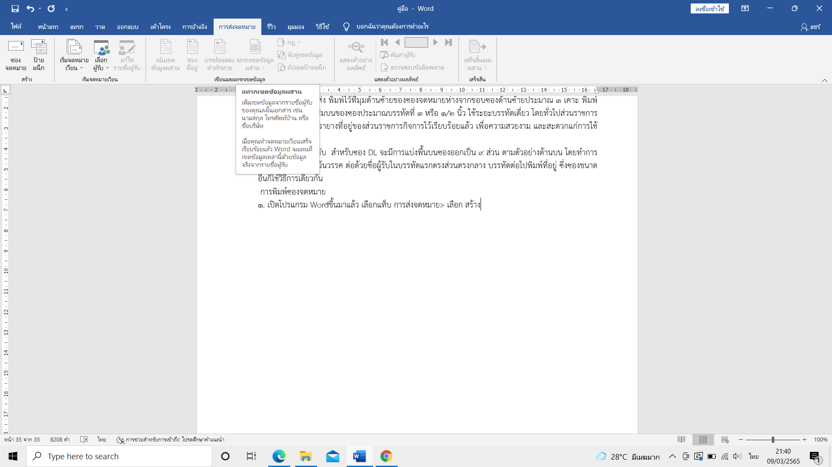

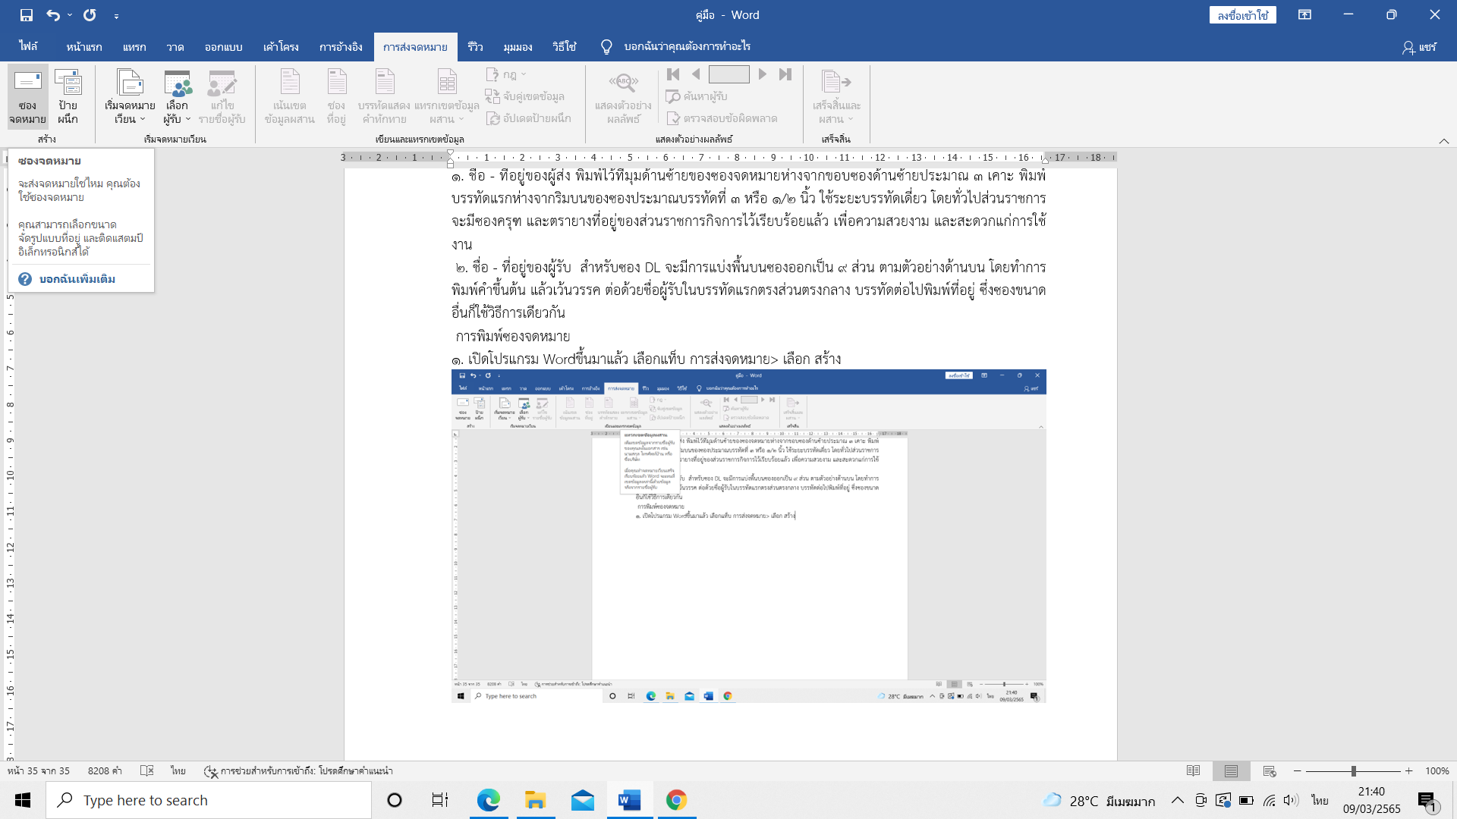

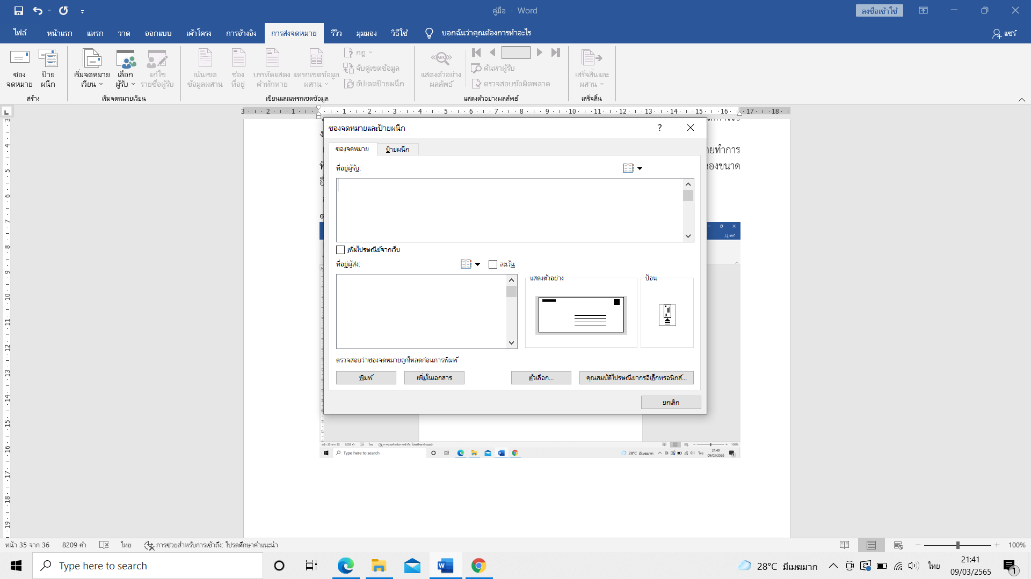

35

2. เสร็จแล้วตั้งขนาดซองจดหมาย โดยคลิกไปที่ ตัวเลือก >แล้วเลือกแถบตัวเลือกซองจดหมาย เลือกขนาดซองจดหมาย และกำหนดตัวอักษร ในแถบตัวเลือกการพิมพ์ เลือกรูปแบบการใส่ซองจดมายในเครื่องปริ้น กด ตกลง

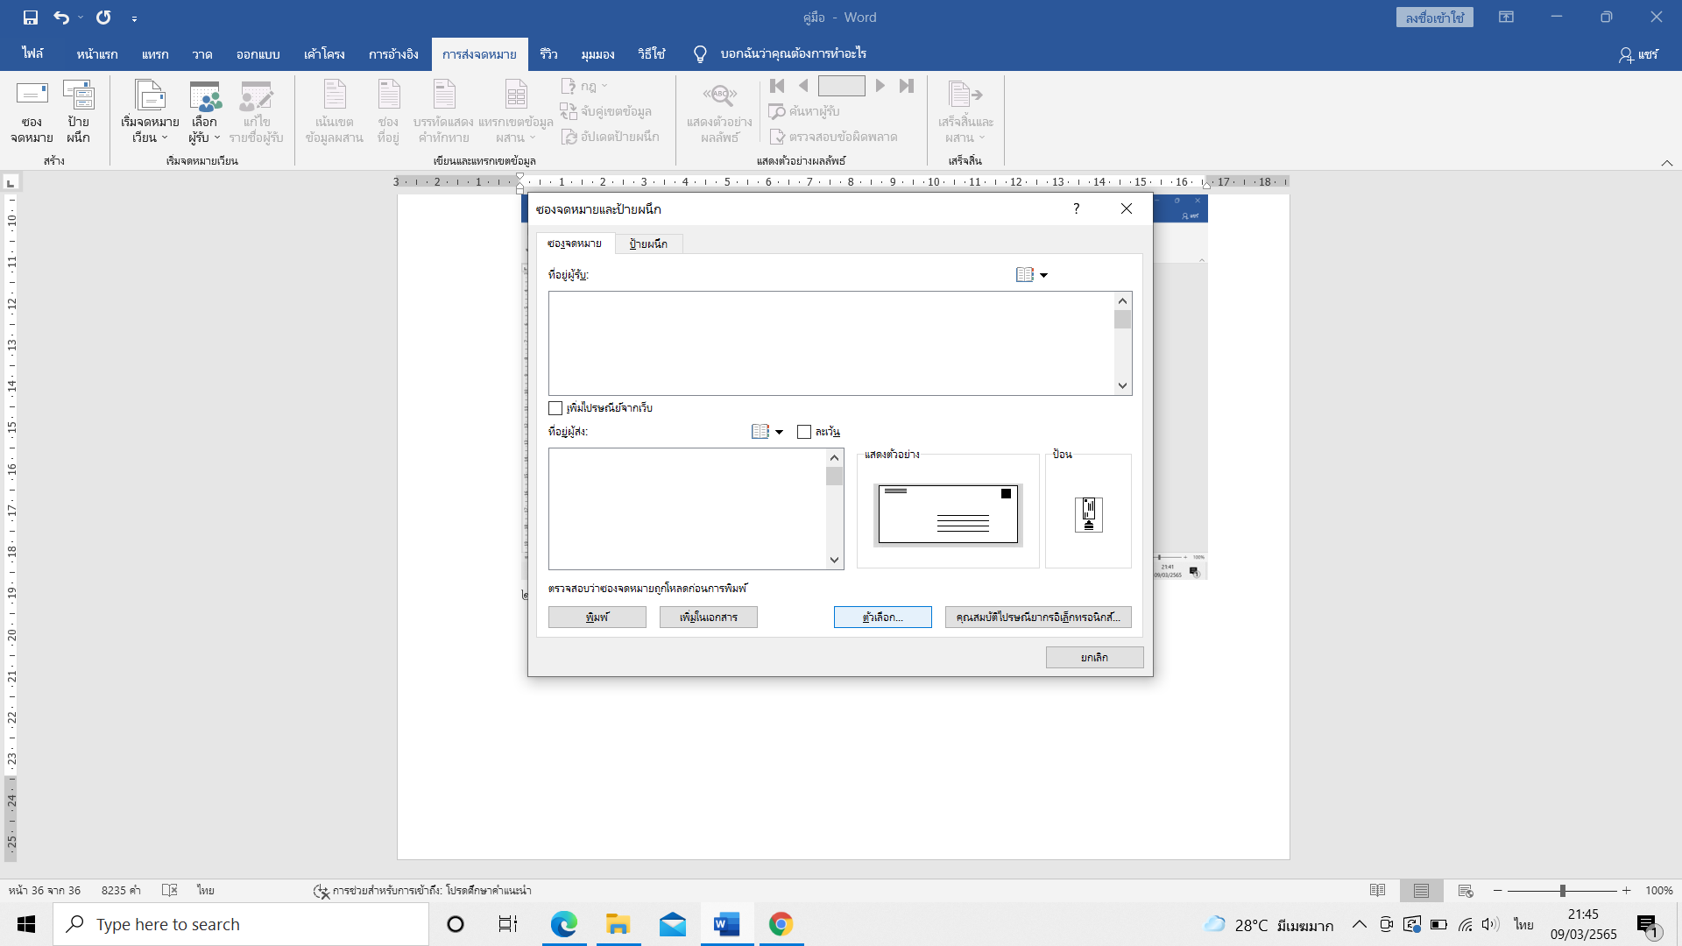

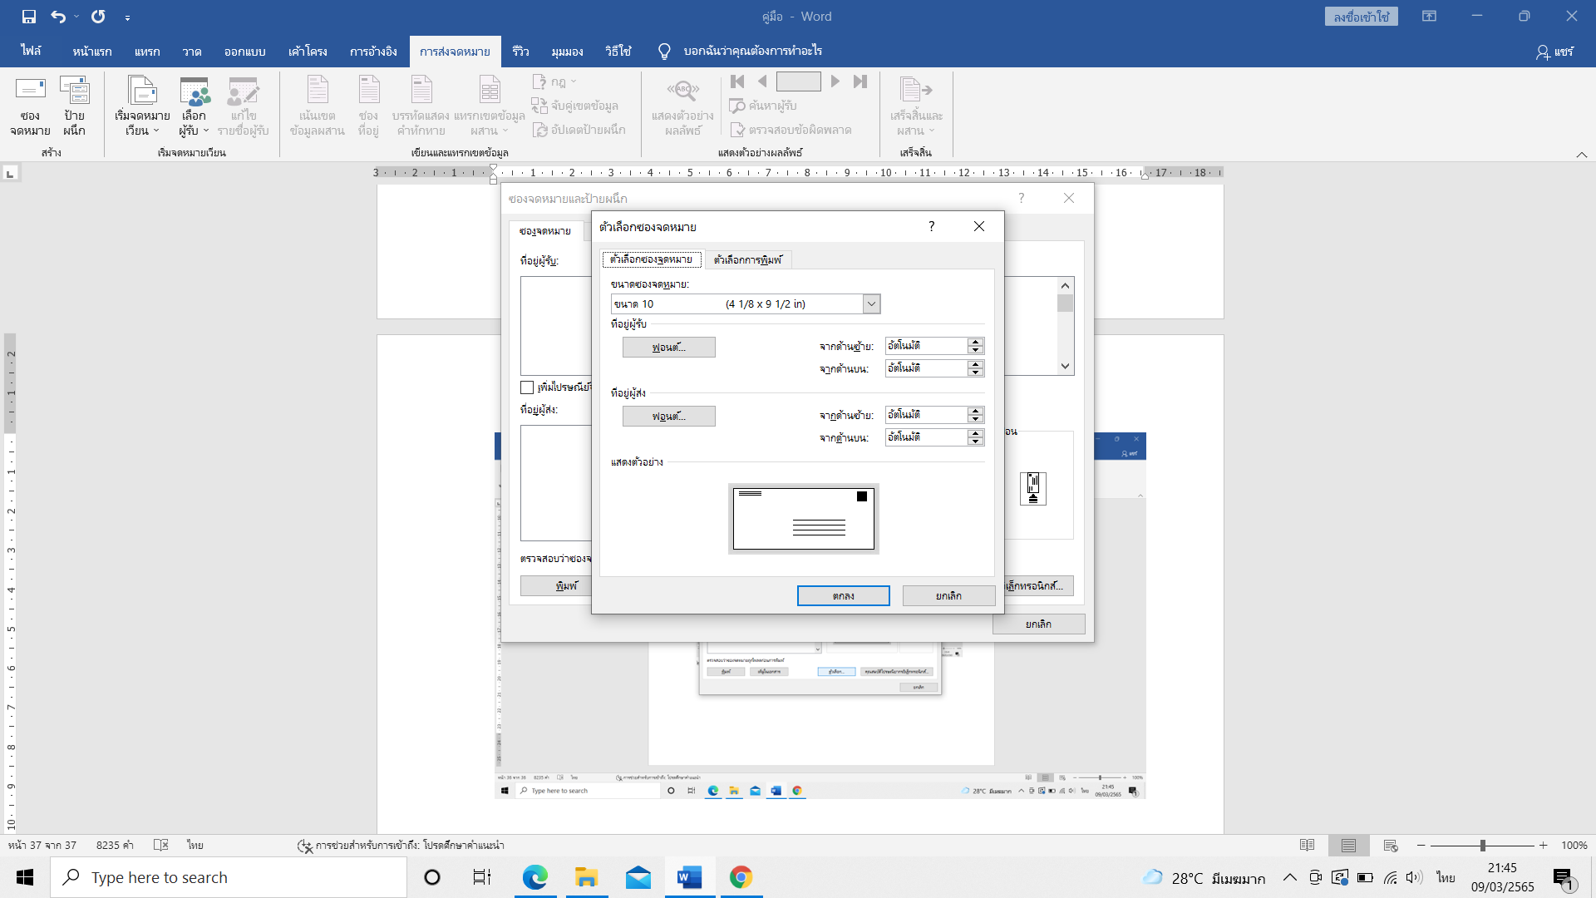

36

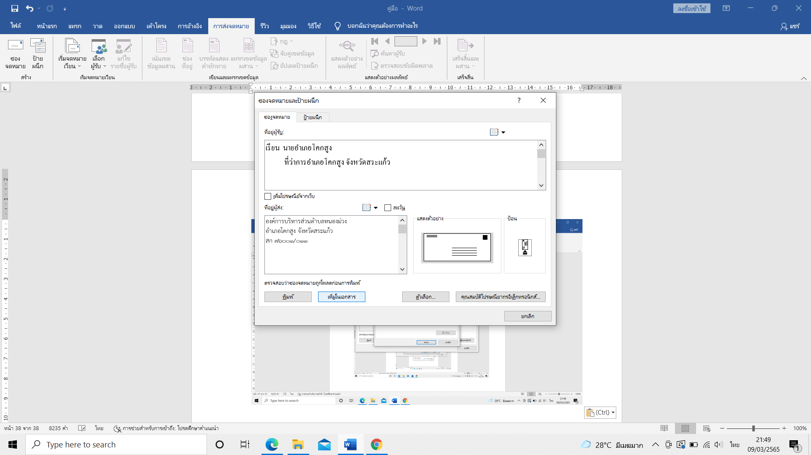

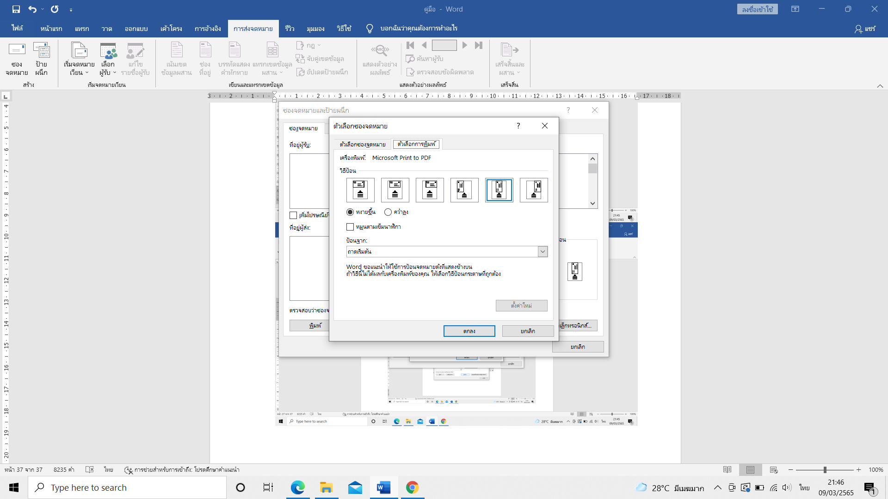

3. ใส่ที่อยู่ผู้รับ และผู้ส่งเรียบร้อย คลิก เพิ่มในเอกสารก็จะแสดงหน้าซองจดหมาย

37

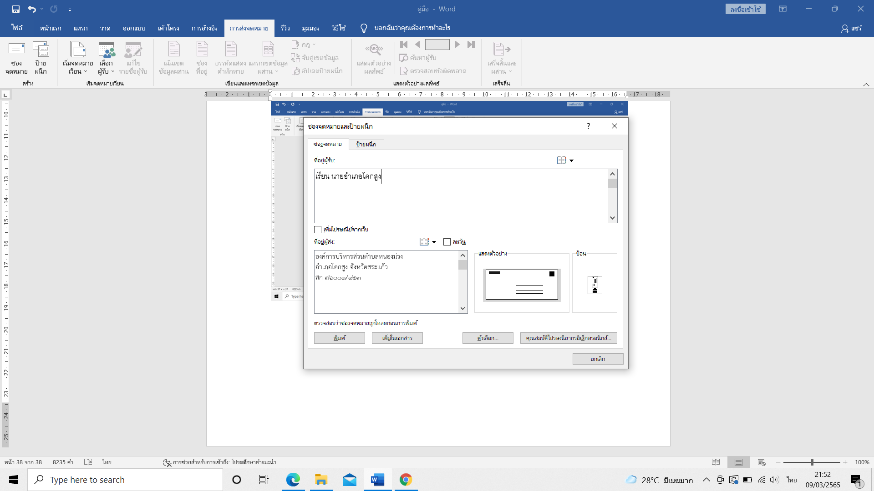

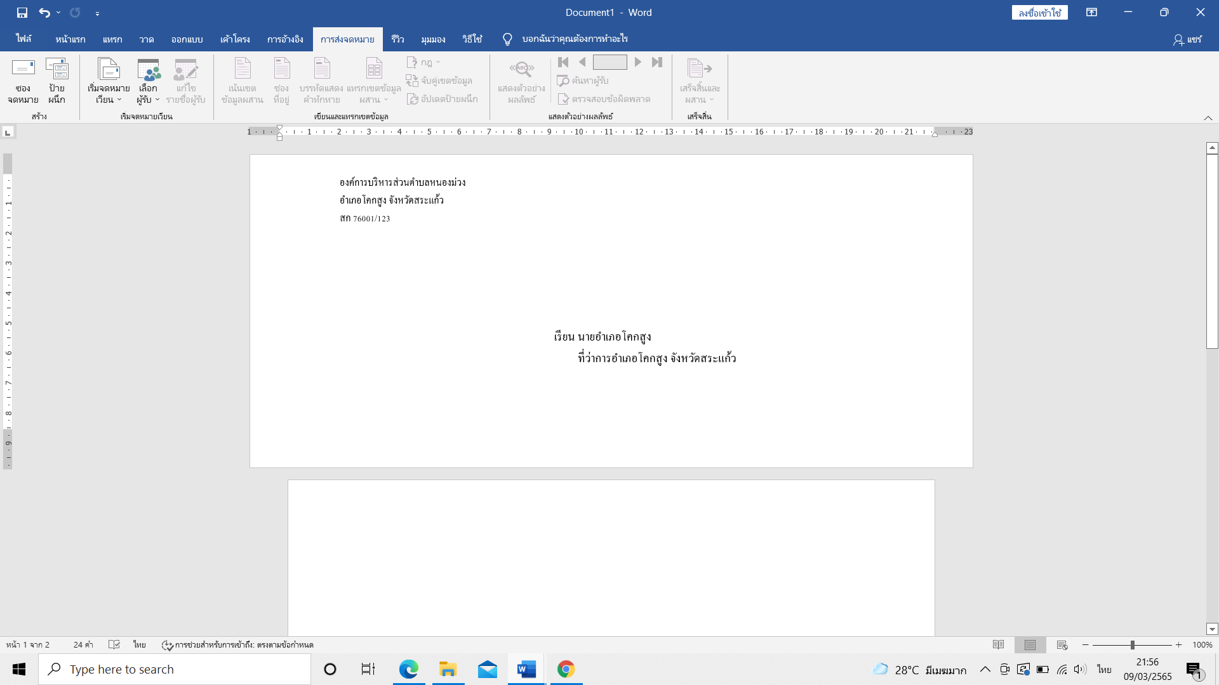

ภาพที่ 9 การพิมพ์ซองจดหมาย

**บทที่ 5**

**ปัญหาอุปสรรคและข้อเสนอแนะ**

**1. ปัญหาและอุปสรรค**

1.ผู้ปฏิบัติงานสารบรรณไม่ได้ศึกษาข้อมูลข่าวสารเกี่ยวกับระเบียบ กฎหมายที่มีการเปลี่ยนแปลงให้เป็นปัจจุบัน เพื่อให้ได้ข้อมูลที่ทันต่อเหตุการณ์และเป็นปัจจุบัน

2. ผู้ปฏิบัติงานสารบรรณขาดความรู้ความเข้าใจในการปฏิบัติงาน มีแนวทางการปฏิบัติงานที่ไม่ชัดเจน และการพิมพ์หนังสือราชการไม่เป็นไปในแนวทางเดียวกัน

3.หากนำหลักปฏิบัติเกี่ยวกับระเบียบสำนักนายกรัฐมนตรีว่าด้วยงานสารบรรณ พ.ศ.๒๕๒๖ แก้ไขเพิ่มเติม มาปฏิบัติในทางที่ไม่ถูกต้อง ไม่เป็นไปตามรูปแบบที่กำหนดไว้ อาจเกิดความเสียหายกับการทำงาน

**2.ข้อเสนอแนะ**

1.เจ้าหน้าที่ผู้ปฏิบัติงานสารบรรณจะต้องมีความรู้ความเข้าใจและทักษะในการปฏิบัติงาน สารบรรณได้อย่างถูกต้องและเป็นปัจจุบัน

2.เจ้าหน้าที่ผู้ปฏิบัติงานสารบรรณควรหมั่นศึกษาหาความรู้ หรือสอบถามจากผู้รู้ เพื่อนำไปเป็นแนวทางในการปฏิบัติงานให้เกิดประสิทธิภาพกับทางราชการ หรือจัดอบรมเจ้าหน้าที่ที่เกี่ยวข้อง

3. เจ้าหน้าที่จะต้องกลั่นกรองงานที่ปฏิบัติก่อนเสนอผู้บังคับบัญชาทุกครั้ง เพื่อความถูกต้องและไม่เกิดความเสียหายกับการทำงานทำให้การทำงานเกิดประสิทธิภาพสูงสุด

**ภาคผนวก**

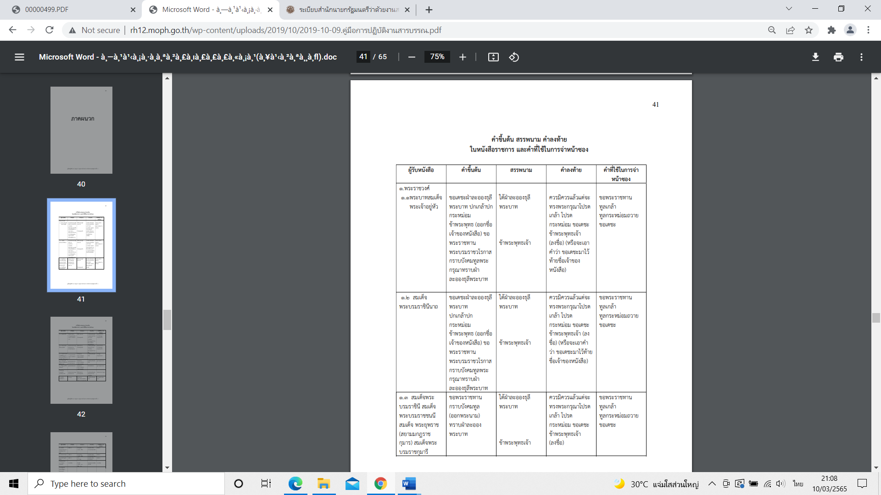

40

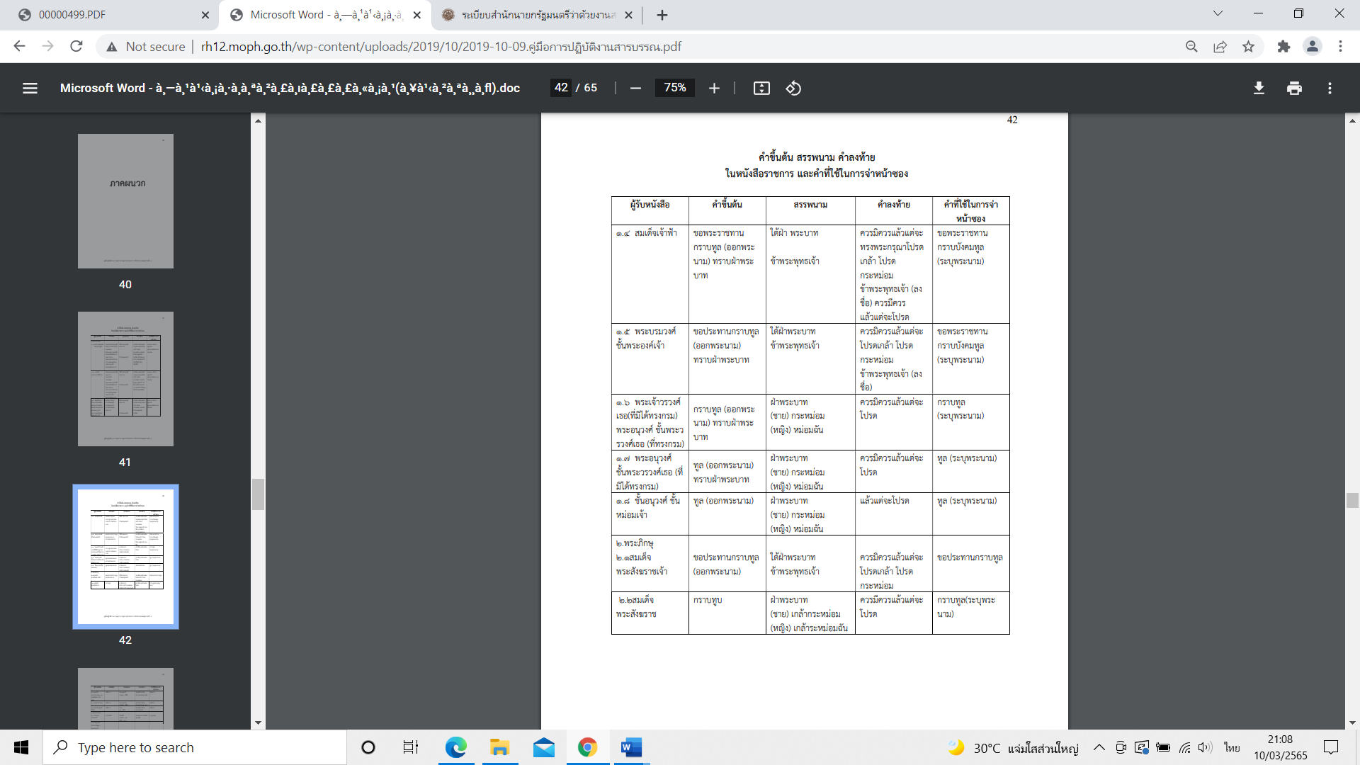

41

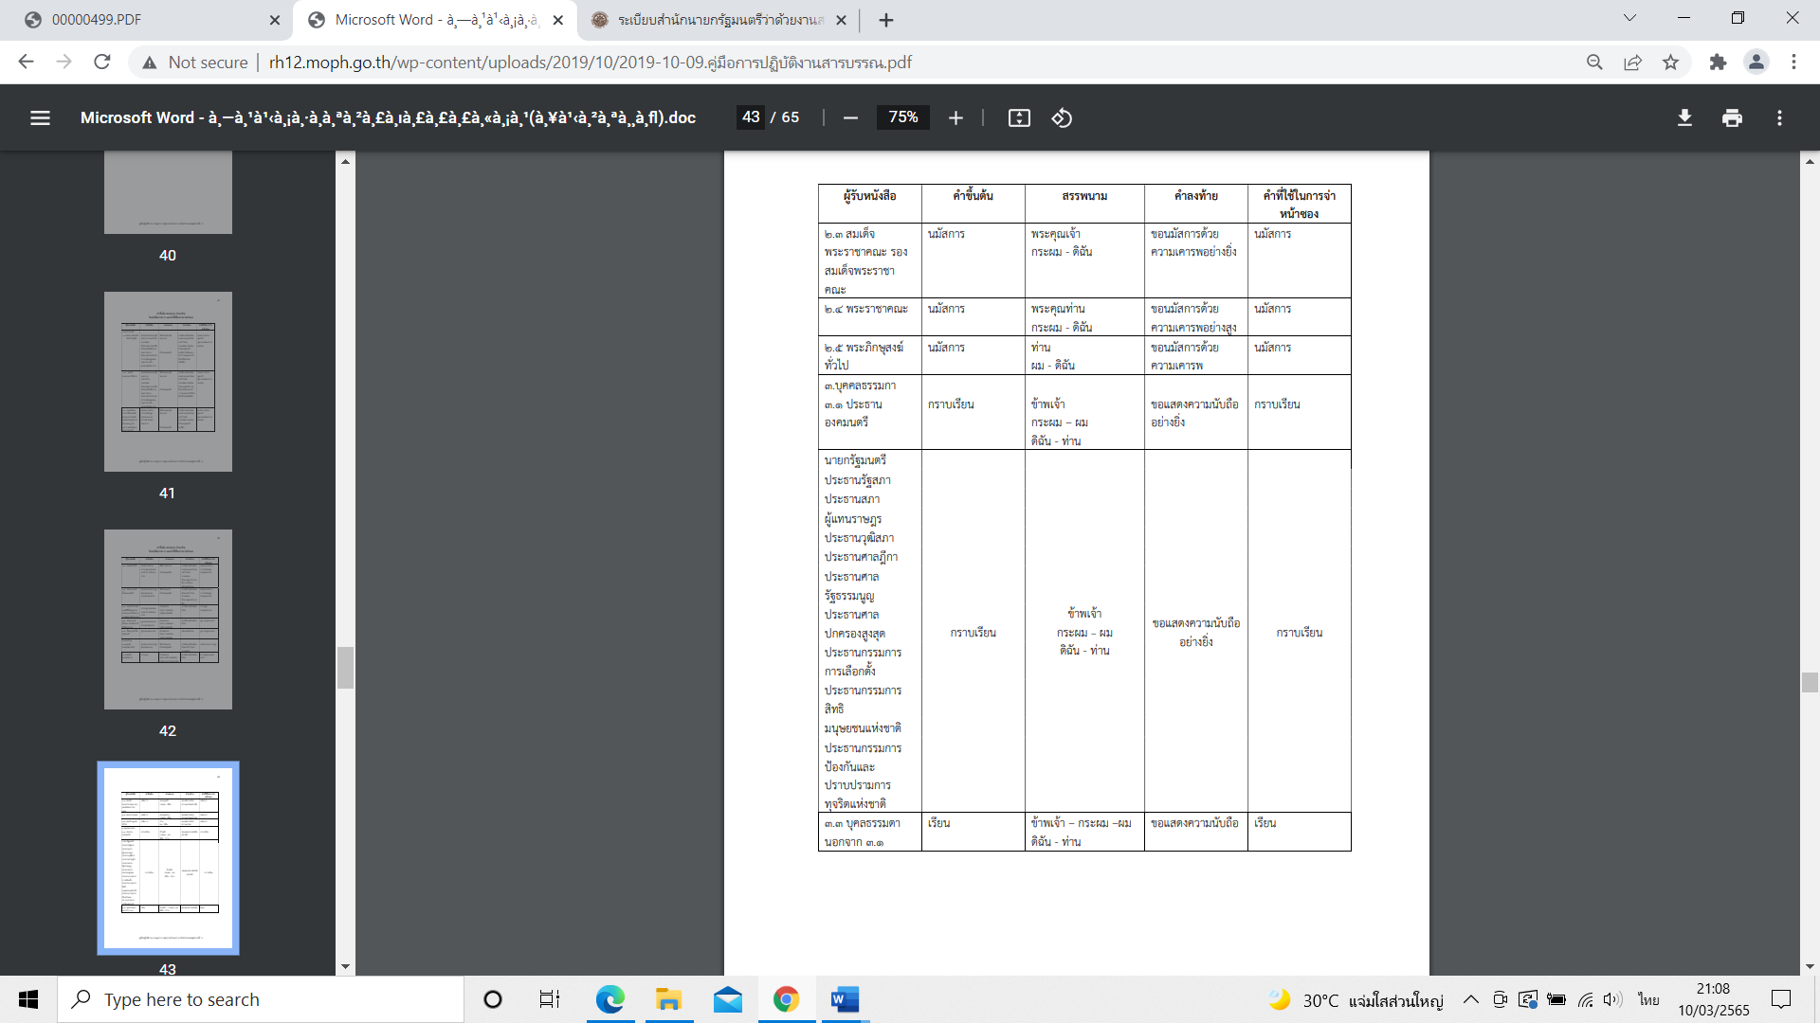

42